邏輯設計實驗Lab8結報
105060012張育菘
1 Implement Key Board
  - Press 0/1/2/3/4/5/6/7/8/9 and show them in the seven-segment display.
When a new number is pressed, the previous number is refreshed and over written.
  - Press a/s/m (addition/subtraction/multiplication) and show them in the
seven-segment display as your own defined A/S/M pattern. When you press “Enter”, refresh (turn off) the seven-segment display.

Design Specification
Input：clk,rst;
Output：ssd_ctl[3:0],seg[7:0];
Inout：PS2_DATA,PS2_CLK;
*V17控制rst，當rst==0時會產生rst的訊號

Design Implementation
Logic function :
- top：
此top module，專門拿來呼叫其他小moudule的。
我設計key_down[last_change] && key_valid去讀值，因為key_valid是一當按下或放下才會產生的訊號，因此拿他與key_down[last_change]做交集可判斷last_change是否有被按下去，最後至mux轉換成BCD(Binary-Coded Decimal)的形式。
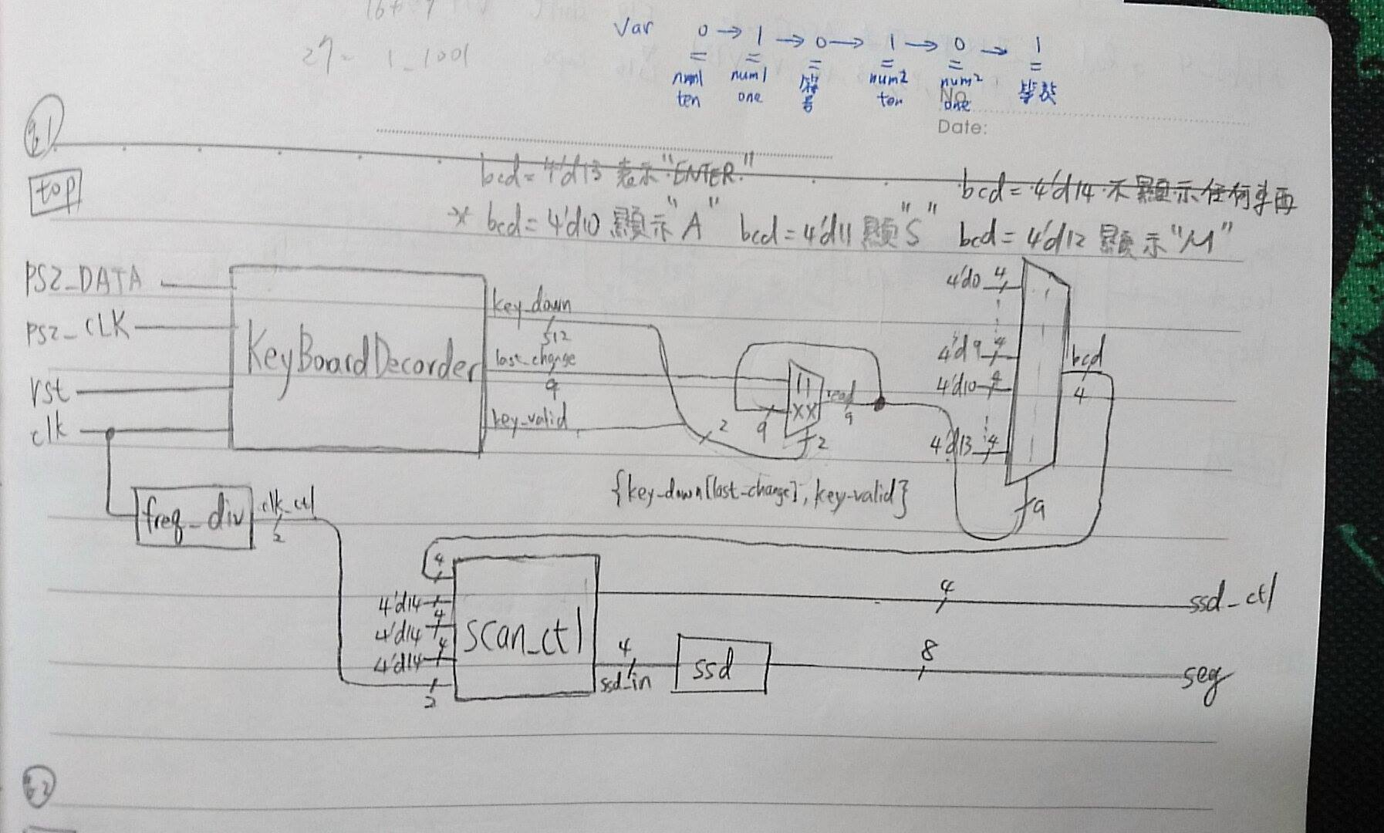
- freq_div：
此為除頻的module，輸出的clk_ctl當作scan_ctl的clk，其頻率極高。
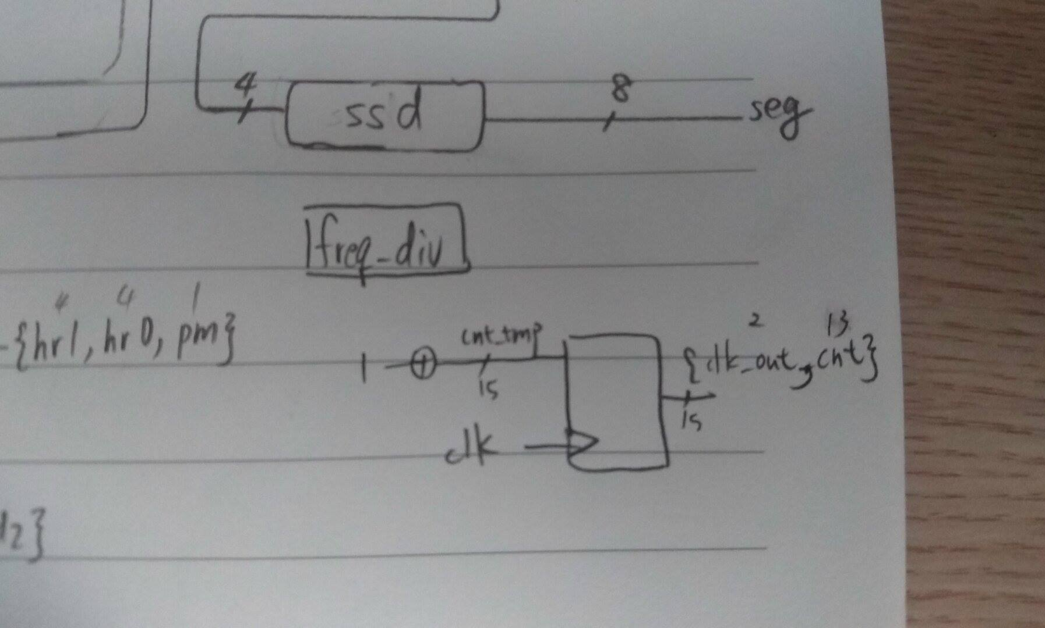
- KeyboardDecoder：
這個module主要的目的是讀取鍵盤的值。
- key_down是表示那一個鍵有沒有被按下去；last_change是表示按鍵按下去的值；key_valid在按鍵被按下去或放開的當下方會產生一個突波(理論上)。
* PS2_DATA,PS2_CLK都是inout port
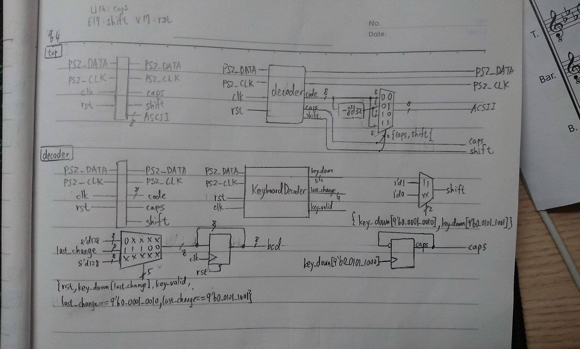
- scan_ctl：
此module是讓七段顯示器同時顯示不同位數的module。
- ssd_ctl_en(from freq_div的clk_ctl[2:0])的用意為顯示兩個不同的數，因為七段顯示器一次只能顯示一種數次，因此需要一個頻率介於內建時間到1hz的ssd_ctl_en產生同時顯示兩個數的錯覺。
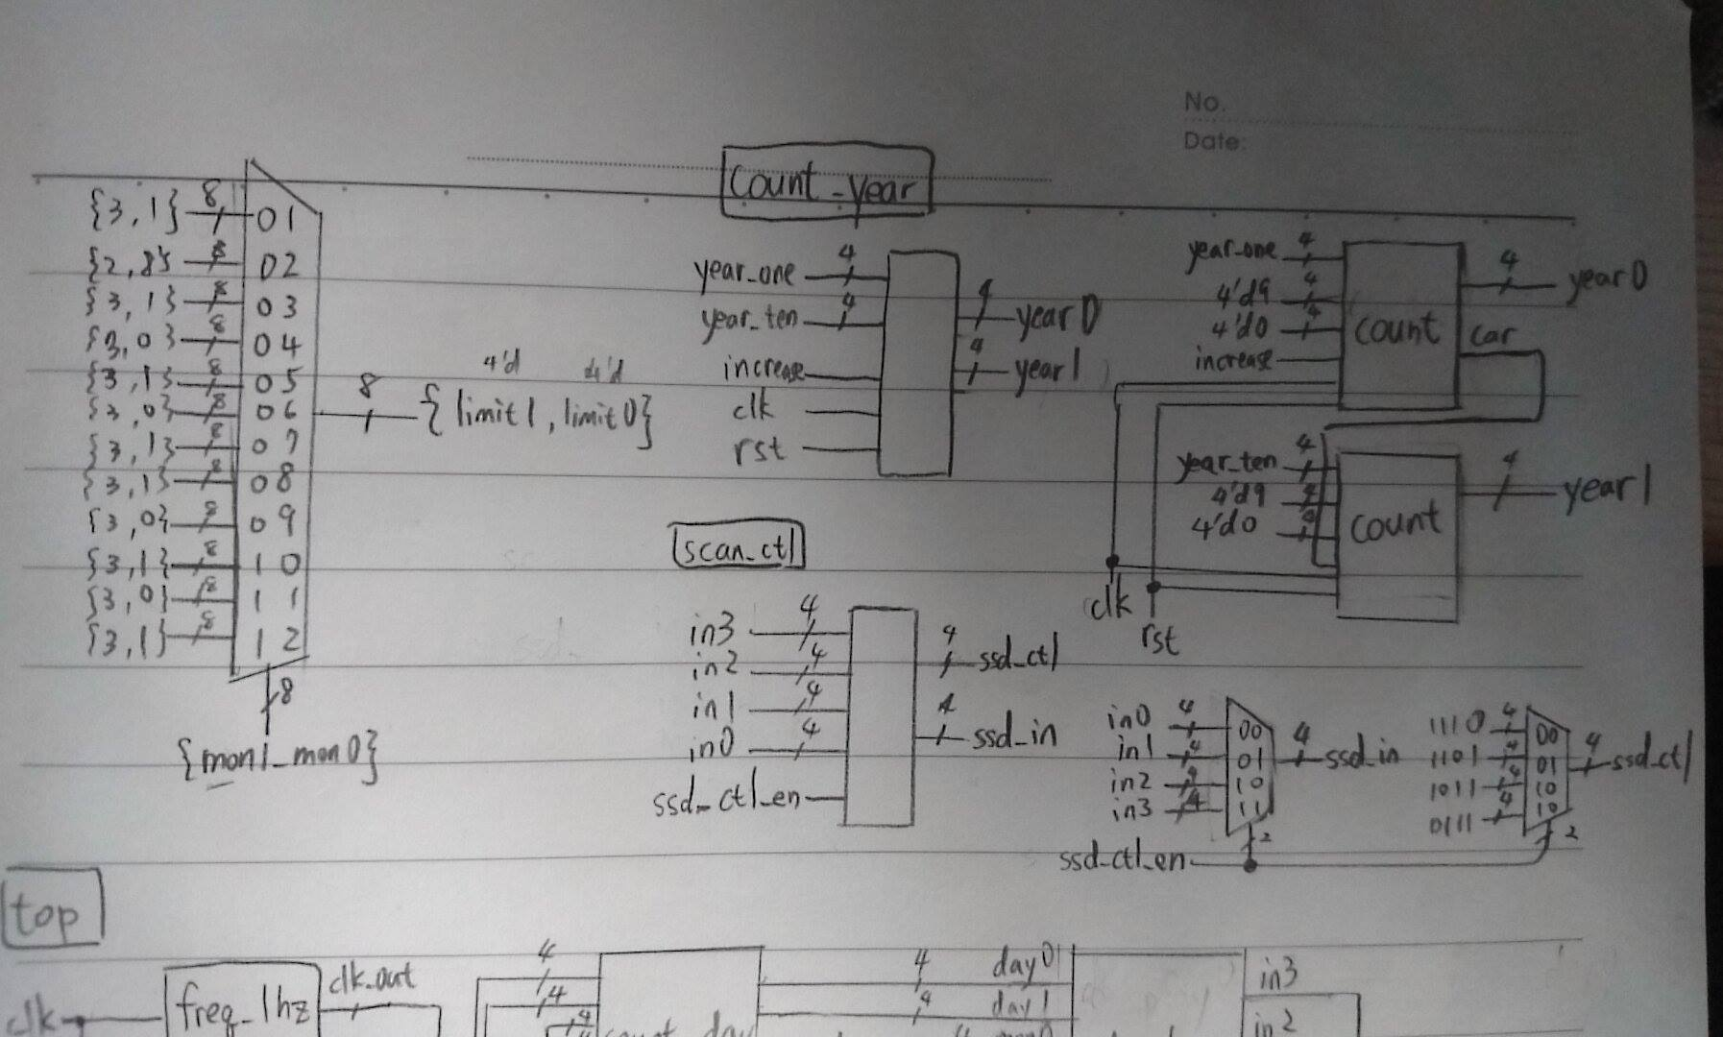
- ssd：
當bcd 為 4'd0: segs = 8'b00000011; //七段顯示器顯示”0”
當bcd 為 4'd1: segs = 8'b10011111; //七段顯示器顯示”1”
當bcd 為 4'd2: segs = 8'b00100101; //七段顯示器顯示”2”
當bcd 為 4'd3: segs = 8'b00001101; //七段顯示器顯示”3”
當bcd 為 4'd4: segs = 8'b10011001; //七段顯示器顯示”4”
當bcd 為 4'd5: segs = 8'b01001001; //七段顯示器顯示”5”
當bcd 為 4'd6: segs = 8'b01000001; //七段顯示器顯示”6”
當bcd 為 4'd7: segs = 8'b00011111; //七段顯示器顯示”7”
當bcd 為 4'd8: segs = 8'b00000001; //七段顯示器顯示”8”
當bcd 為 4'd9: segs = 8'b00001001; //七段顯示器顯示”9”
當bcd 為4'd10:segs=8'b00010001; //七段顯示器顯示”A” //按下’A’鍵
當bcd 為4'd11:segs=8'b01001001; //七段顯示器顯示”S” //按下’S’鍵
當bcd 為4'd12:segs=8'b01100001; //七段顯示器顯示”E” //按下’M’鍵
當bcd 為4'd13:segs=8'b11111111; //七段顯示器顯示” ” //按下’ENTER’鍵//清空
default: segs = 8'11111111; //七段顯示器顯示” “

Result
- 圖一~圖五分別是輸入”5”、”9”、”A”、”S”、”M”的結果。
圖一 圖二 圖三
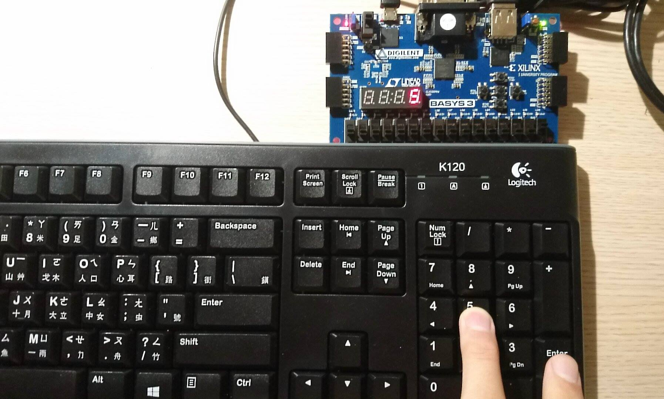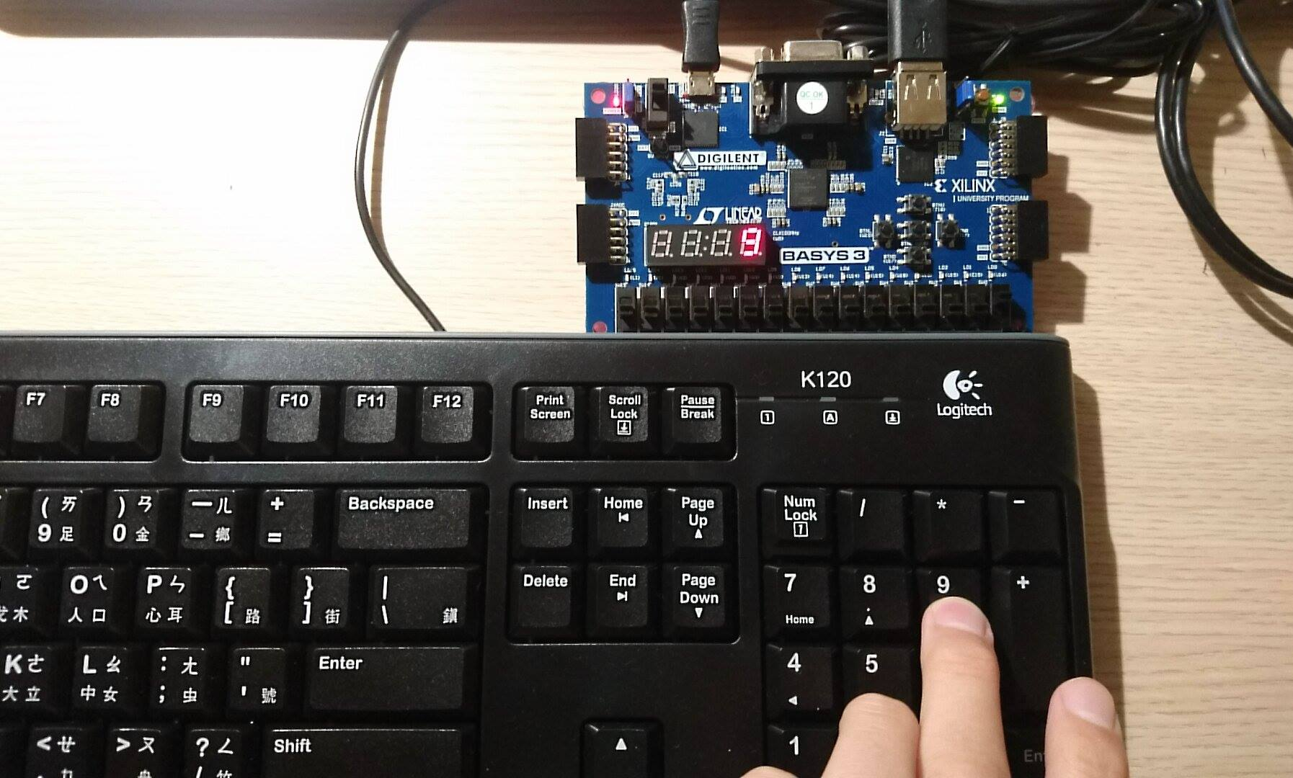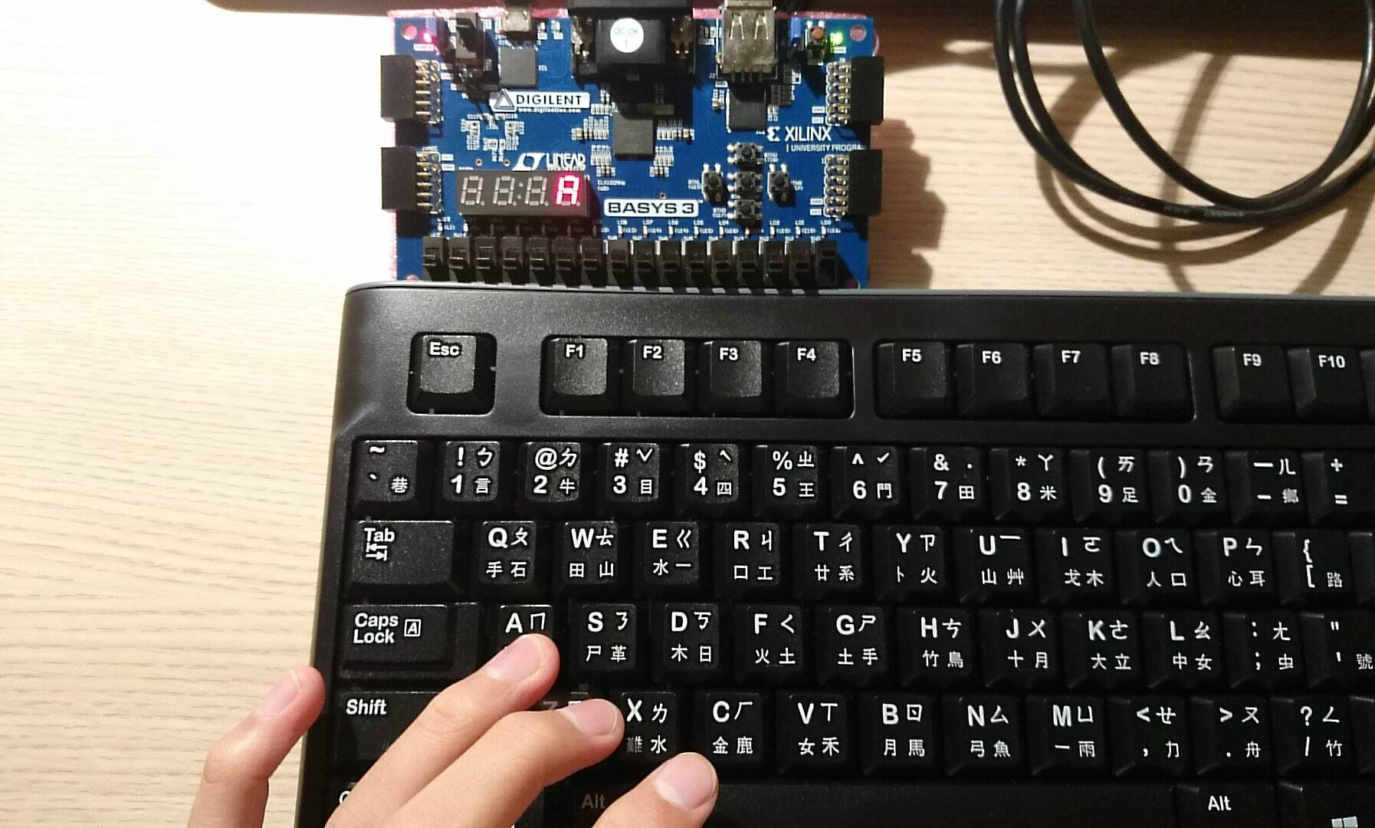
圖四 圖五
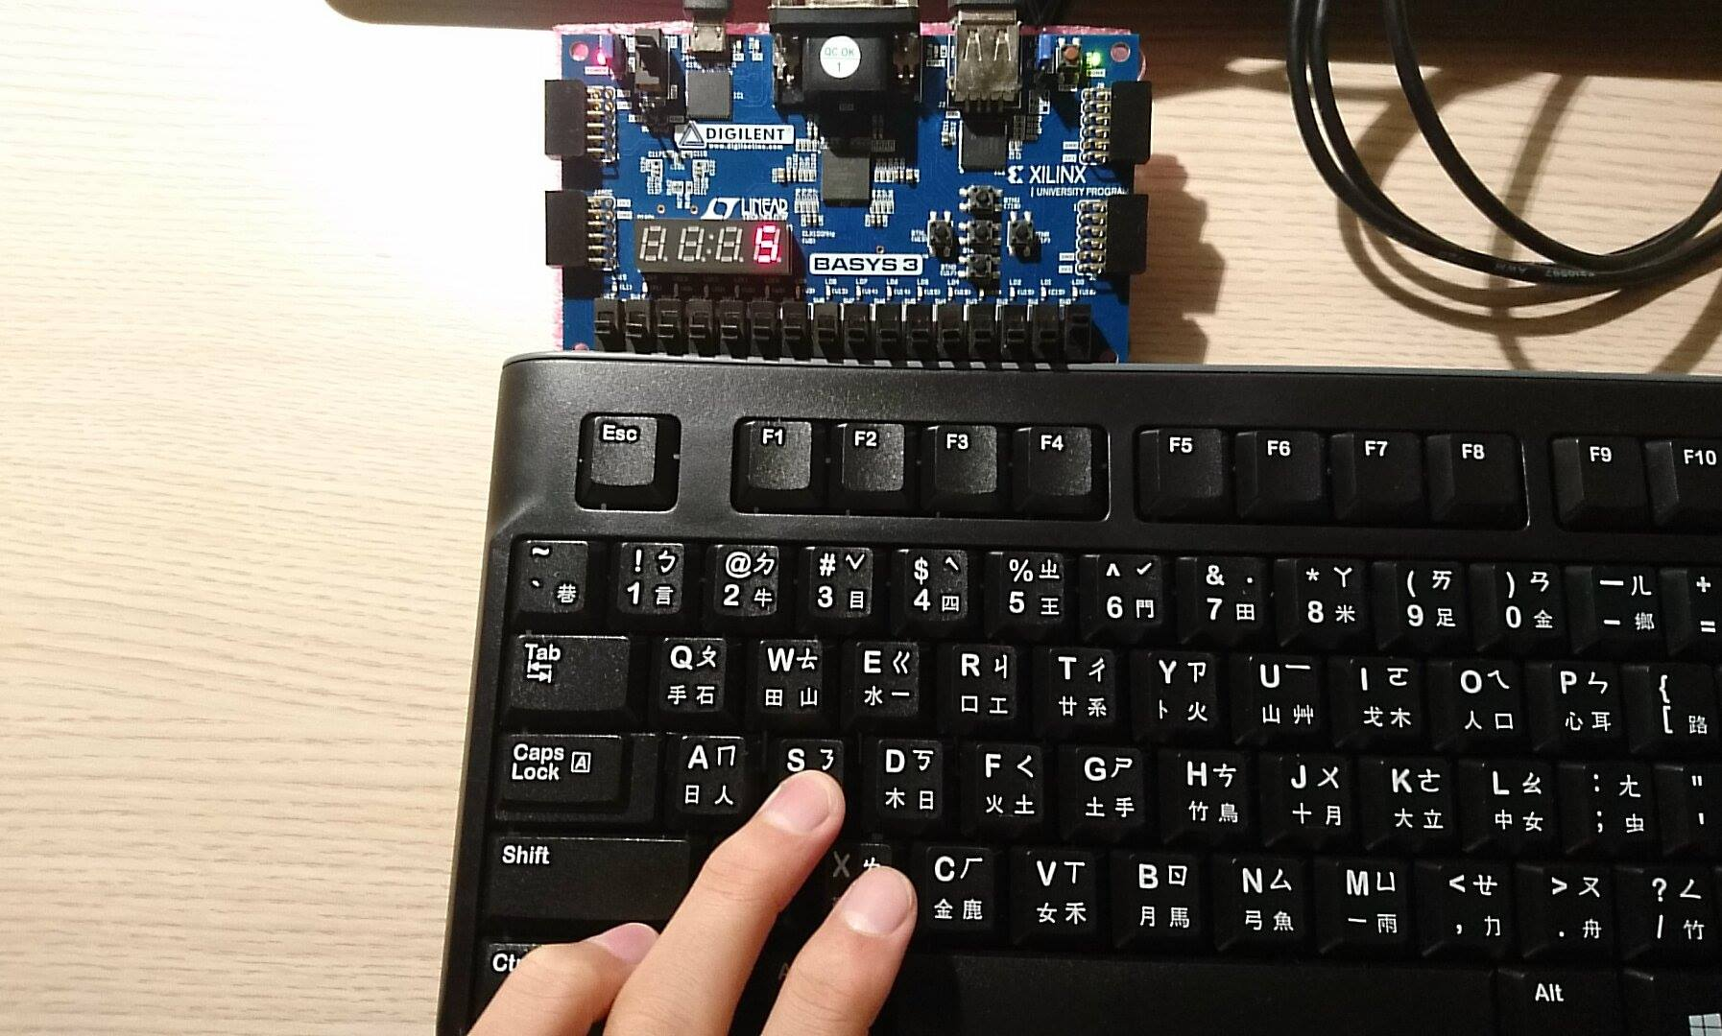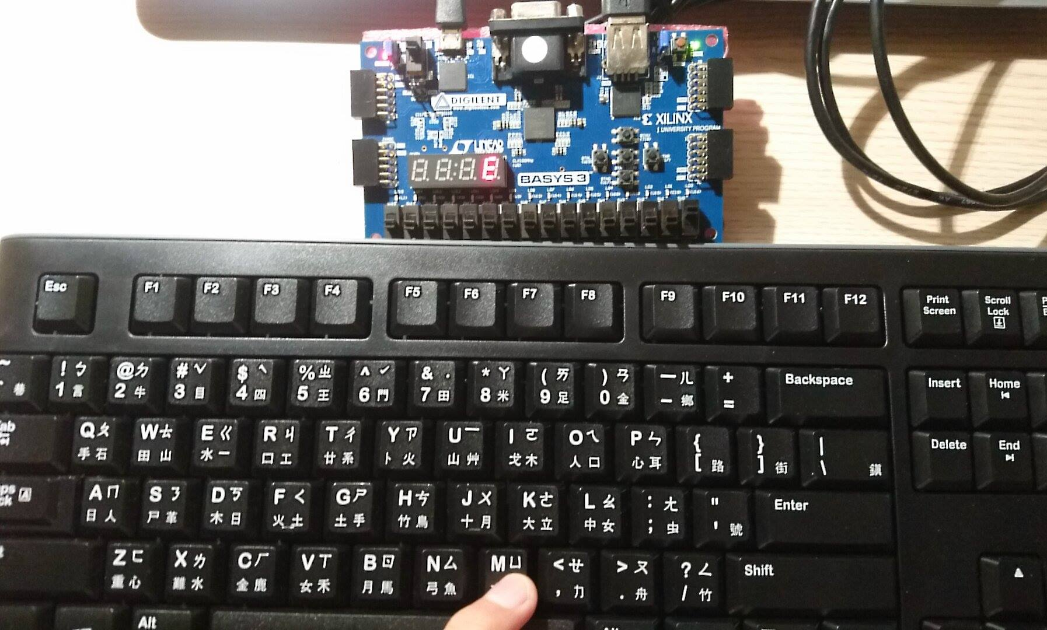
Discussion
- 我設計key_down[last_change] && key_valid去讀值，因為key_valid是一當按下或放下才會產生的訊號，因此拿他與key_down[last_change]做交集可判斷last_change是否有被按下去，最後至mux轉換成BCD(Binary-Coded Decimal)的形式。
- 我在處理按”ENTER”鍵會清空七段顯示器的方式是使他完全不要顯示任何東西的方式呈現。
- 由於”M”無法在七段顯示上顯示，因此我改用”倒M”的方式呈現。

2 Implement a single digit decimal adder using the key board as the input and display the results on the 14-segment display (The first two digit are the addend/augend, and the last two digits are the sum)..
digit1 | digit2 | clk | rst
R2 | T1 | W5 | V17
*digit1、digit2分別是第一個數和第二個數能否給值的enable訊號
Design Specification
Input：rst,clk;
Output：ssd_ctl[3:0],seg[7:0];
Inout：PS2_DATA,PS2_CLK;
block diagram :
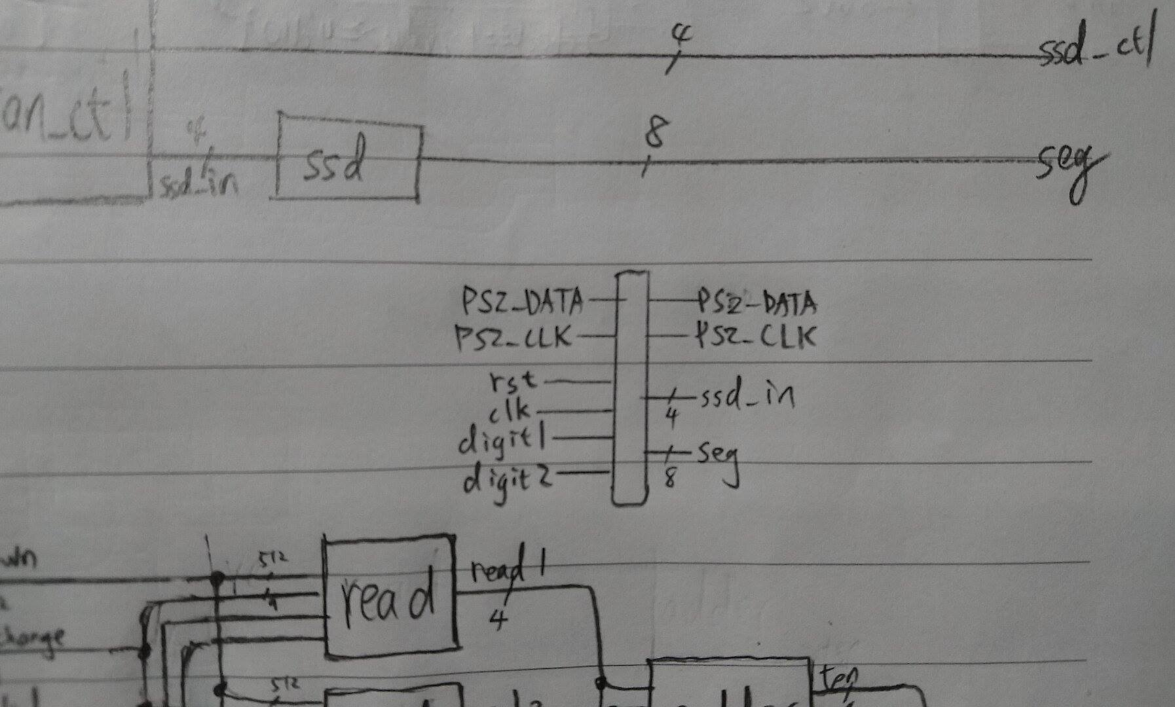
Design Implementation
Logic function :
- top：
此top module，專門拿來呼叫其他小moudule的。
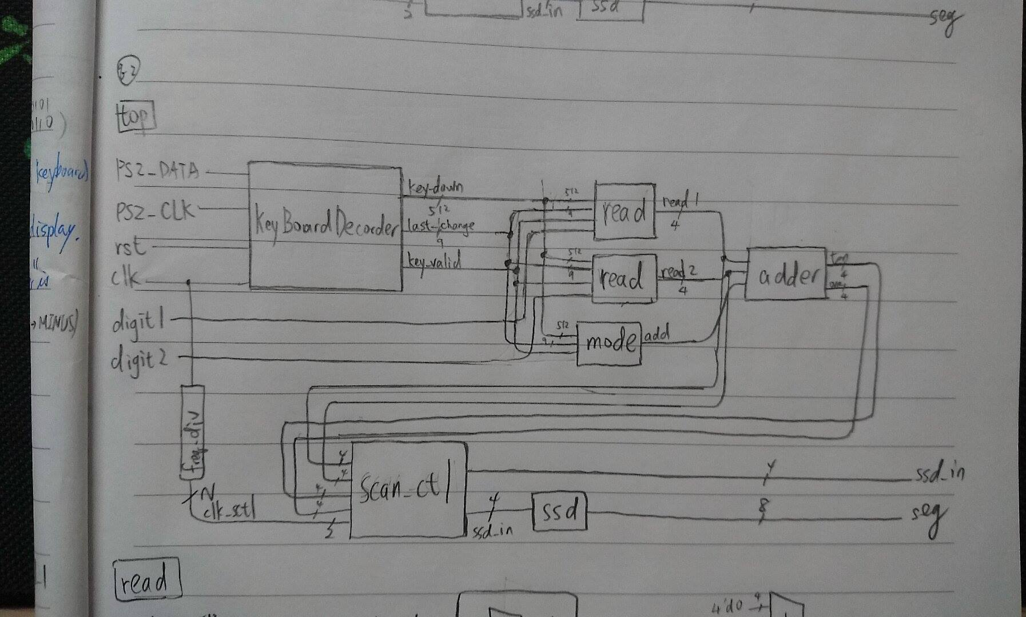
- freq_div：
此為除頻的module，輸出的clk_ctl當作scan_ctl的clk，其頻率極高。
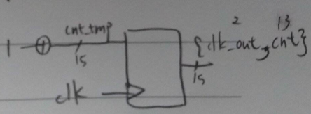
- KeyboardDecoder：
這個module主要的目的是讀取鍵盤的值。
key_down是表示那一個鍵有沒有被按下去；last_change是表示按鍵按下去的值；key_valid在按鍵被按下去或放開的當下方會產生一個突波(理論上)。
* PS2_DATA,PS2_CLK都是inout port
- read：
此module是用來讀取從key_board輸入值，並轉成BCD的形式。
- 取值的方法與第一題同，都是用key_down[last_change] && key_valid的方式判斷last_change為何值的被按下去。
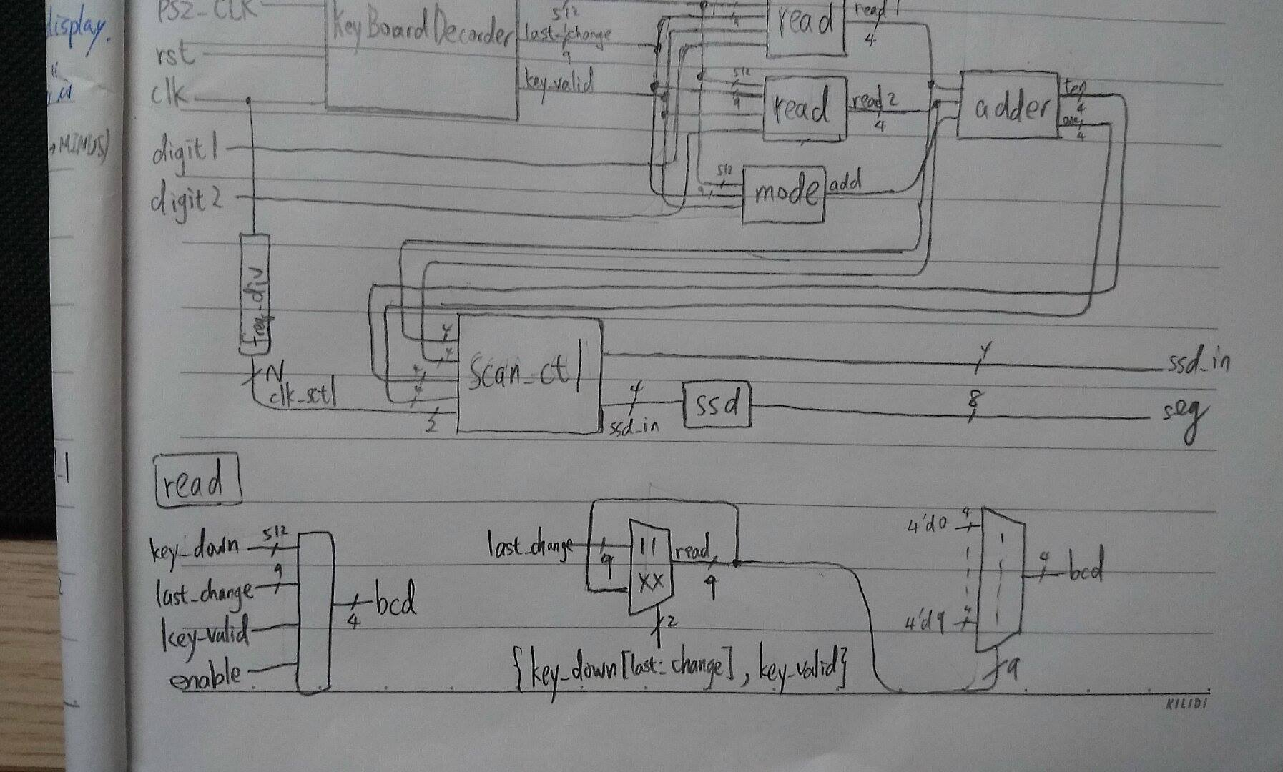
- mode：
此module是用來判斷要做”加”or”減”or”乘”，產生的add訊號會接出去作為adder的enable，判斷能否開始進行加法。
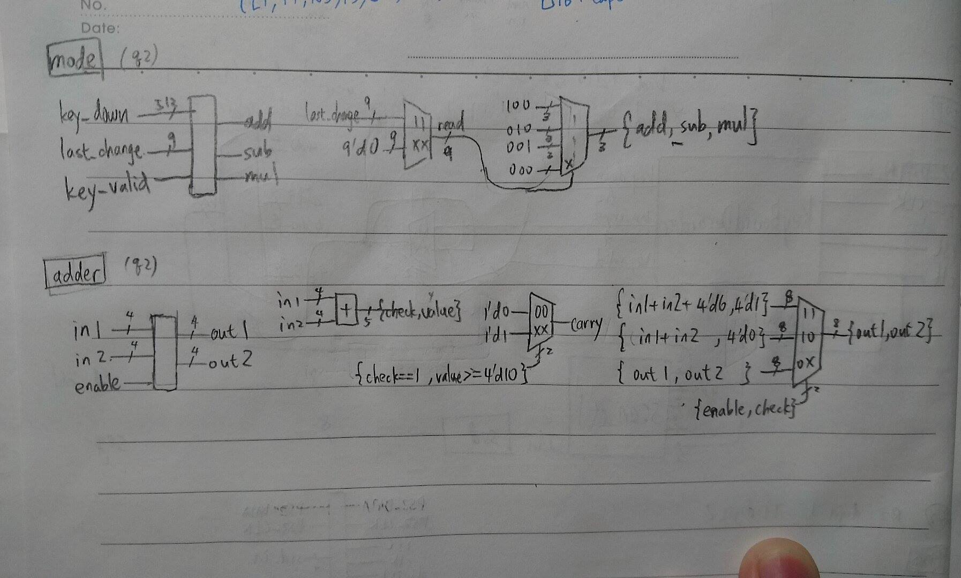
- adder：
此module用來進行加法功能，有接一個來自mode產生的enable訊號，作為判斷能否進行加法的依據。
- 設計{check,value} = in1 + in2，並用產生的check和enable的值去判斷是否有進位情形的產生。
- 當{in1+in2}>=4'd16時會有overflow的情形產生，我是利用"規律性"發現當有overflow情形產生時，需加4’d6並可以解決此問題。
- scan_ctl：
此module是讓七段顯示器同時顯示不同位數的module。
ssd_ctl_en(from freq_1hz的clk_ctl[2:0])的用意為顯示兩個不同的數，因為七段顯示器一次只能顯示一種數次，因此需要一個頻率介於內建時間到1hz的ssd_ctl_en產生同時顯示兩個數的錯覺。
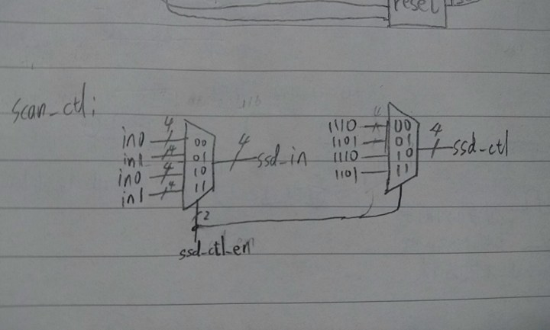
- ssd：
當bcd 為 4'd0: segs = 8'b00000011; //七段顯示器顯示”0”
當bcd 為 4'd1: segs = 8'b10011111; //七段顯示器顯示”1”
當bcd 為 4'd2: segs = 8'b00100101; //七段顯示器顯示”2”
當bcd 為 4'd3: segs = 8'b00001101; //七段顯示器顯示”3”
當bcd 為 4'd4: segs = 8'b10011001; //七段顯示器顯示”4”
當bcd 為 4'd5: segs = 8'b01001001; //七段顯示器顯示”5”
當bcd 為 4'd6: segs = 8'b01000001; //七段顯示器顯示”6”
當bcd 為 4'd7: segs = 8'b00011111; //七段顯示器顯示”7”
當bcd 為 4'd8: segs = 8'b00000001; //七段顯示器顯示”8”
當bcd 為 4'd9: segs = 8'b00001001; //七段顯示器顯示”9”
當bcd 為4'd10:segs=8'b00010001; //七段顯示器顯示”A” //按下’A’鍵
當bcd 為4'd11:segs=8'b01001001; //七段顯示器顯示”S” //按下’S’鍵
當bcd 為4'd12:segs=8'b01100001; //七段顯示器顯示”E” //按下’M’鍵
當bcd 為4'd13:segs=8'b11111111; //七段顯示器顯示” ” //按下’ENTER’鍵//清空
default: segs = 8'11111111; //七段顯示器顯示” “

Result
(digit1、digit2分別是第一個數和第二個數能否給值的enable訊號
R2：digit1 ； T1：digit2)
- 圖一(digit1==1；digit2==0)，表示能對第一個數輸值
- 圖二(digit1==0；digit2==1)，表示能對第二個數輸值
- 圖三，當按下”+”時，會進行加法
- 圖四，”8+9 = 17”

圖一 圖二 圖三
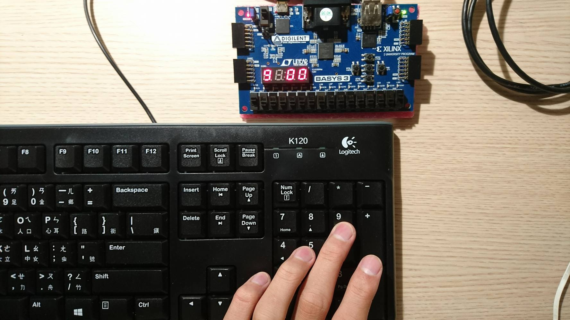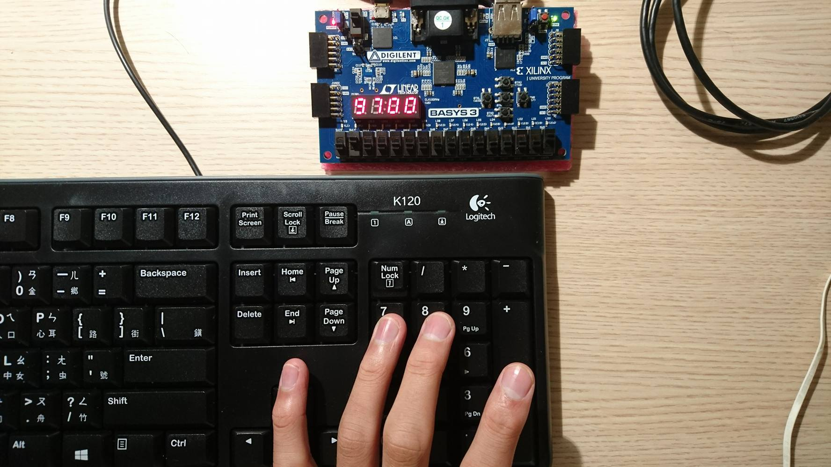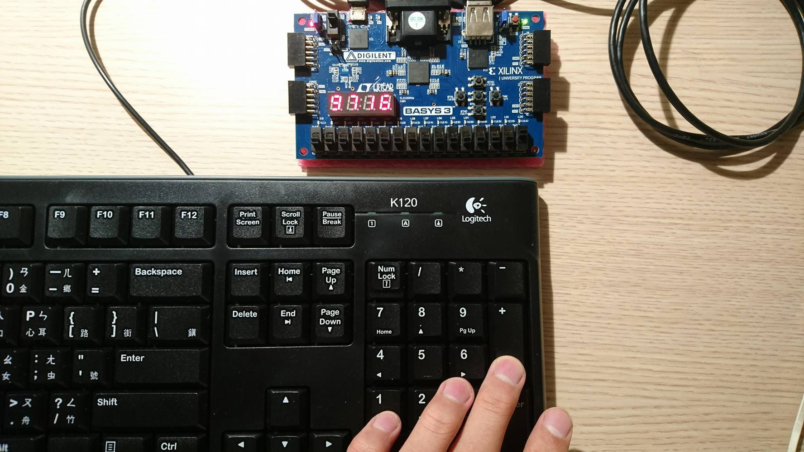
圖二
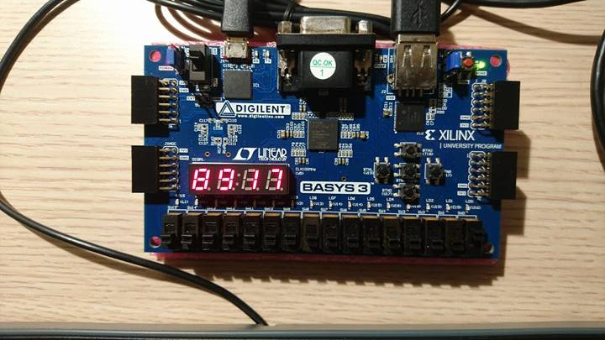

Discussion
- adder
當{in1+in2}>=4'd16時會有overflow的情形產生，我是利用"規律性"發現當有overflow情形產生時，需加4’d6並可以解決此問題。
- 設計key_down[last_change] && key_valid去讀值，因為key_valid是一當按下或放下才會產生的訊號，因此拿他與key_down[last_change]做交集可判斷last_change是否有被按下去，最後至mux轉換成BCD(Binary-Coded Decimal)的形式。

- Implement a two-digit decimal adder/subtractor/multiplier using the right-hand-side keyboard (inside the red block). You don’t need to show all inputs and outputs at the same time in the 7-segment display. You just need to show inputs when they are pressed and show the results after “Enter” is pressed.
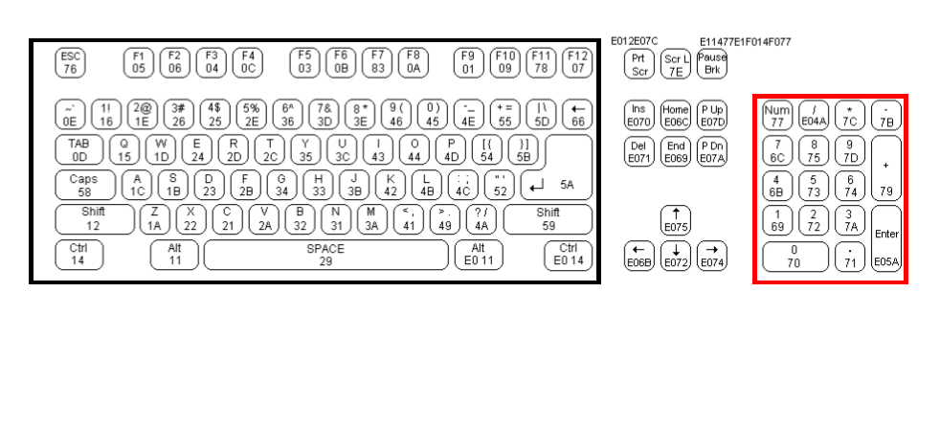
state[1] | state[0] | clk | rst
P1 | N3 | W5 | V17

Design Specification
Input：clk,rst;
Output：ssd_ctl[3:0],seg[7:0],state[1:0];
Inout：PS2_DATA,PS2_CLK;
*V17控制rst，當rst==0時會產生rst的訊號
Design Implementation
Logic function :
- top：
此top module，專門拿來呼叫其他小moudule的。
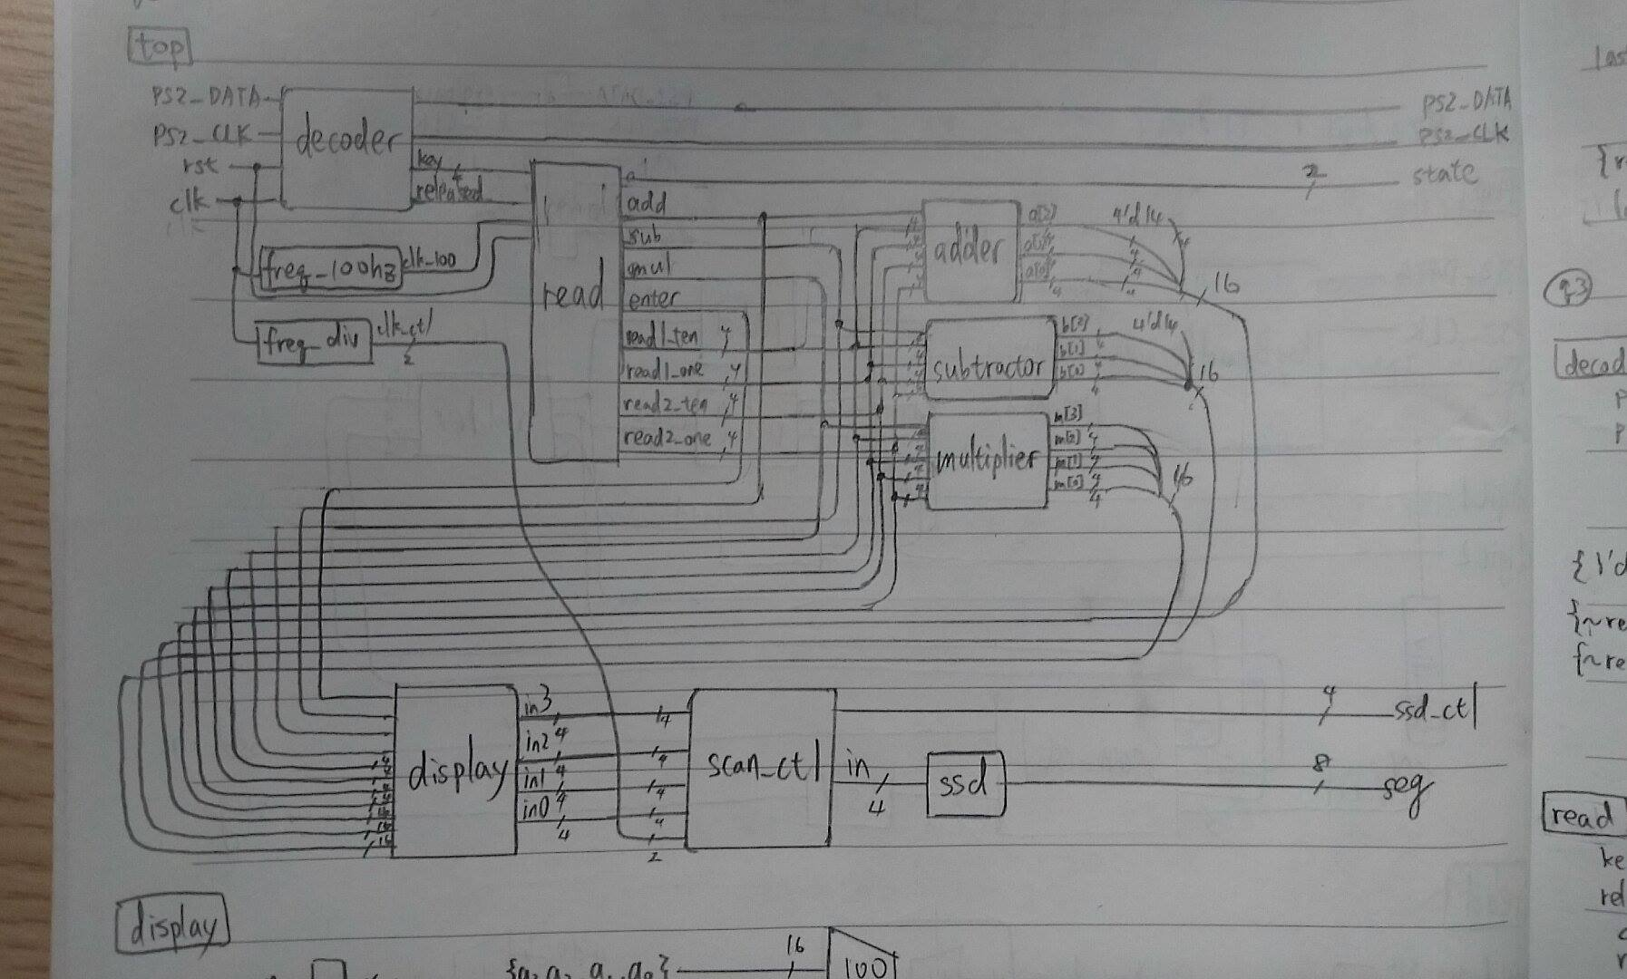
- freq_div：
此為除頻的module，輸出的clk_ctl當作scan_ctl的clk，其頻率極高。
- KeyboardDecoder：
這個module主要的目的是讀取鍵盤的值。
- key_down是表示那一個鍵有沒有被按下去；last_change是表示按鍵按下去的值；key_valid在按鍵被按下去或放開的當下方會產生一個突波(理論上)。
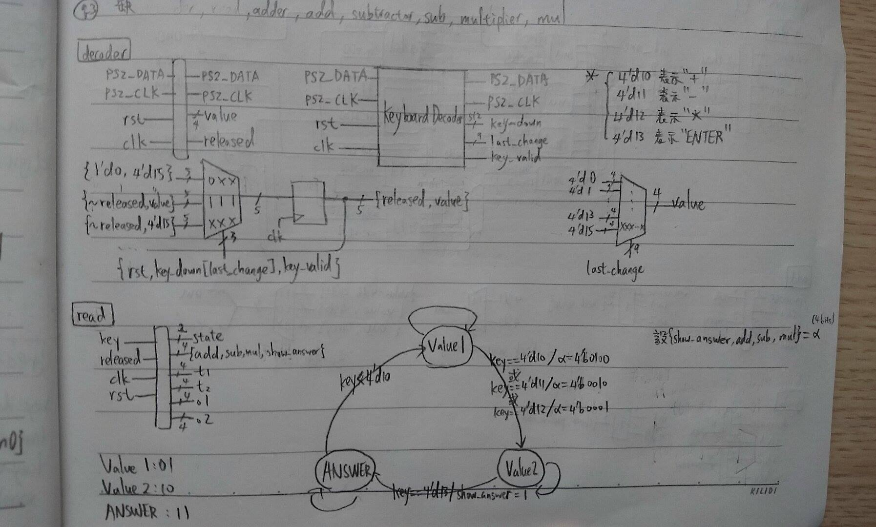
- decoder：
此module是用來讀取從key_board輸入值，並轉成BCD的形式。
- 取值的方法與第一題同，都是用key_down[last_change] && key_valid的方式判斷last_change為何值的被按下去。
- 把KeyboradDecoder包在這個module的目的在於，使KeyboradDecoder影響範圍只限在這個module內，不會因產生不規則的訊號而破壞結果。
- 此輸出的released是在read module內讀值用。
- 4'd10表示"+"；4'd11表示"-"；4'd12表示"*"；4'd10表示"ENTER"
- read：
此module是用來讀取兩個數的值。
- 特別在此設計切換每一個state的條件都不同，目的在於能避免彼此間互相影響，以及避免key_valid產生多的突波使state跳得太快。
- 從`Value1 `Value2是當讀取到"+","-"or"*"的鍵盤訊號才會切換
從`Value2`ANSWER是當讀取到"ENTER"的鍵盤訊號才會切換
從`ANSWER `Value1是當讀取到”數字”的鍵盤訊號才會切換
- state==`Value1表示讀取第一個數；state==`Value2表示讀取第二個數
state==`ANSWER表示顯示運算結果。
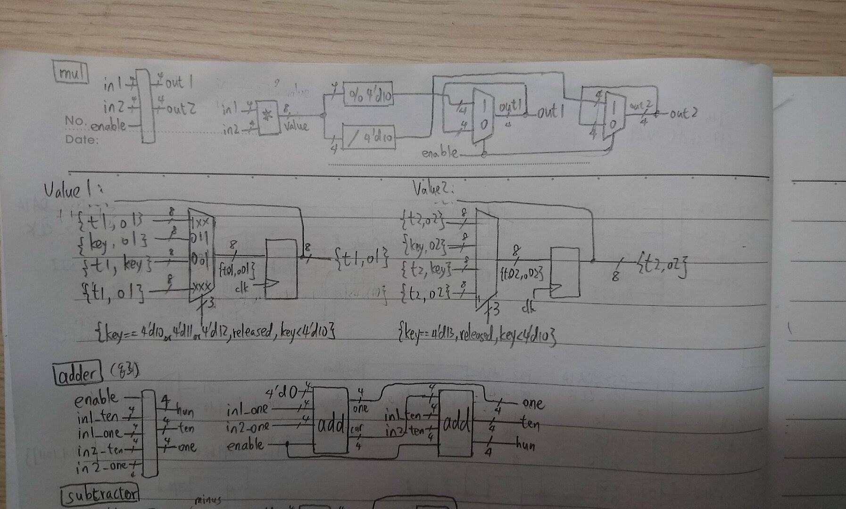
- adder：
此module是用來做二位數的加法，內含add(做一位數的加法)。
- enable是從read module接出來的add訊號。
- subtractor：
此module是用來做二位數的減法，內含sub(做一位數的減法)。
- min是當"(較小的數) - (較大的數)"產生的"負號"，在七段顯示器上顯示。
- enable是從read module接出來sub訊號。
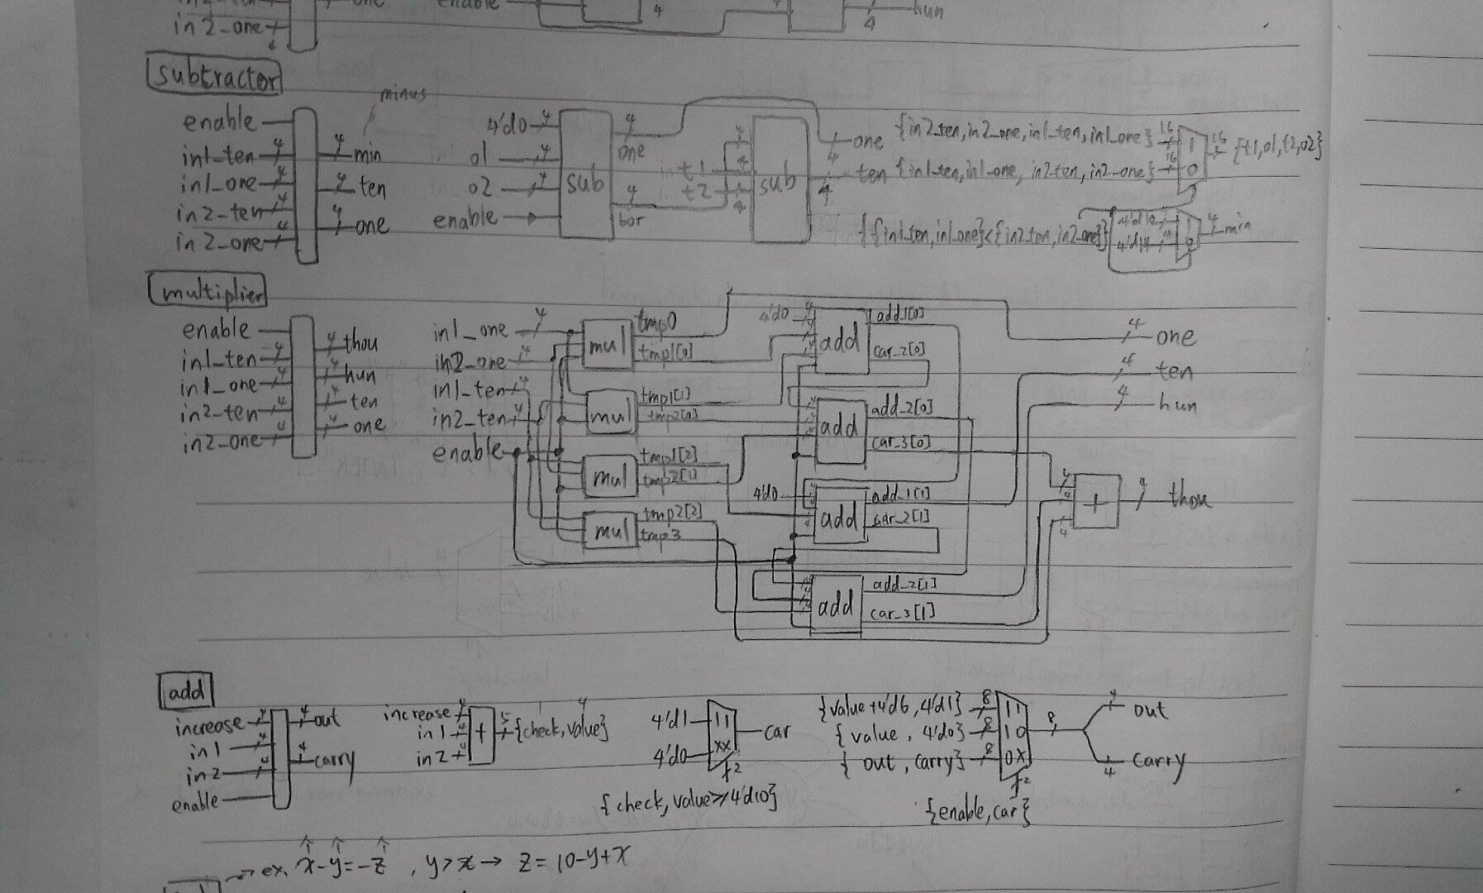
- multiplier：
此module是用來做二位數的乘法，內含add(做一位數的加法)以及mul(做一位數的乘法)。
- 由於二位數的乘法是4個一位數乘法產生的值，依照位數一一做相加，因此才會包add以及mul module。
- enable是從read module接出來的mul訊號。
- add：
此module是用來做一位數的加法。
- 使用enable作為mux的判斷值，可以使在enable==1的當下才會運算，其餘時間則維持當下的值。
- 當increase + in1 + in2超過4'd15時會有overflow的產生，因此多接一個check訊號出來判斷是否有overflow的產生，若有overflow的產生，便使運算出來的值再加上4'd6(經驗使然)使結果產生應有的值。
- sub：
此module是用來做一位數的減法。
- 使用enable作為mux的判斷值，可以使在enable==1的當下才會運算，其餘時間則維持當下的值。
- 想法來源：ex. X-Y=-Z, Y>X Z = 10 – Y + X
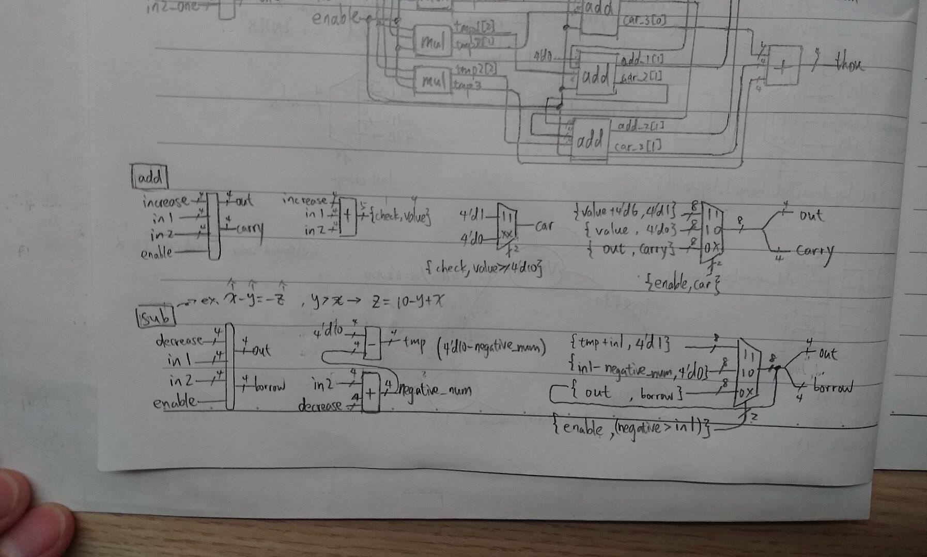
- mul：
此module是用來做一位數的乘法。
- 使用enable作為mux的判斷值，可以使在enable==1的當下才會運算，其餘時間則維持當下的值。
- display：
此module是用來決定scan_ctl的input :in3, in2,in1,in0。
- en是從read module接出來的enter訊號，目的是判斷要顯示的數是計算前抑或是計算後的值。
- 這裡接{add,sub,mul}作為mux訊號用意在判斷要顯示經個何種運算的結果。
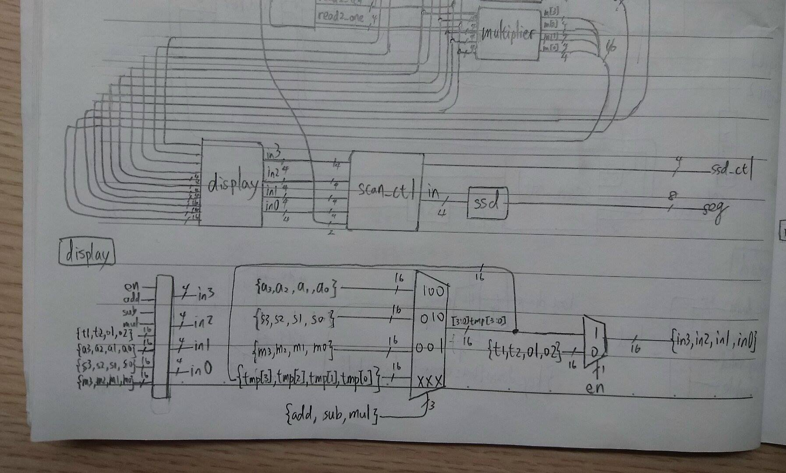
- scan_ctl：
此module是讓七段顯示器同時顯示不同位數的module。
- ssd_ctl_en(from freq_div的clk_ctl[2:0])的用意為顯示兩個不同的數，因為七段顯示器一次只能顯示一種數次，因此需要一個頻率介於內建時間到1hz的ssd_ctl_en產生同時顯示兩個數的錯覺。
- ssd：
當bcd 為 4'd0: segs = 8'b00000011; //七段顯示器顯示”0”
當bcd 為 4'd1: segs = 8'b10011111; //七段顯示器顯示”1”
當bcd 為 4'd2: segs = 8'b00100101; //七段顯示器顯示”2”
當bcd 為 4'd3: segs = 8'b00001101; //七段顯示器顯示”3”
當bcd 為 4'd4: segs = 8'b10011001; //七段顯示器顯示”4”
當bcd 為 4'd5: segs = 8'b01001001; //七段顯示器顯示”5”
當bcd 為 4'd6: segs = 8'b01000001; //七段顯示器顯示”6”
當bcd 為 4'd7: segs = 8'b00011111; //七段顯示器顯示”7”
當bcd 為 4'd8: segs = 8'b00000001; //七段顯示器顯示”8”
當bcd 為 4'd9: segs = 8'b00001001; //七段顯示器顯示”9”
當bcd 為4'd10:segs=8'b00010001; //七段顯示器顯示”A” //按下’A’鍵
當bcd 為4'd11:segs=8'b01001001; //七段顯示器顯示”S” //按下’S’鍵
當bcd 為4'd12:segs=8'b01100001; //七段顯示器顯示”E” //按下’M’鍵
當bcd 為4'd13:segs=8'b11111111; //七段顯示器顯示” ” //按下’ENTER’鍵//清空
default: segs = 8'11111111; //七段顯示器顯示” “

Result (state==`Value1(2’b01)表示讀取第一個數；state==`Value2(2’b10)表示讀取第二個數state==`ANSWER(2’b11)表示顯示運算結果。)
1. 圖一~圖四是在進行"19 + 59 = 78"的過程(加法)。
- 圖一當state==2'b01，可以對第一個數輸值。
- 圖二當按下"+"鍵state會從2'b01轉換至2'b10。
- 圖三當state==2'b10，可以對第二個數輸值。
- 圖四當按下"ENTER"鍵會顯示出運算結果。
圖一 圖二
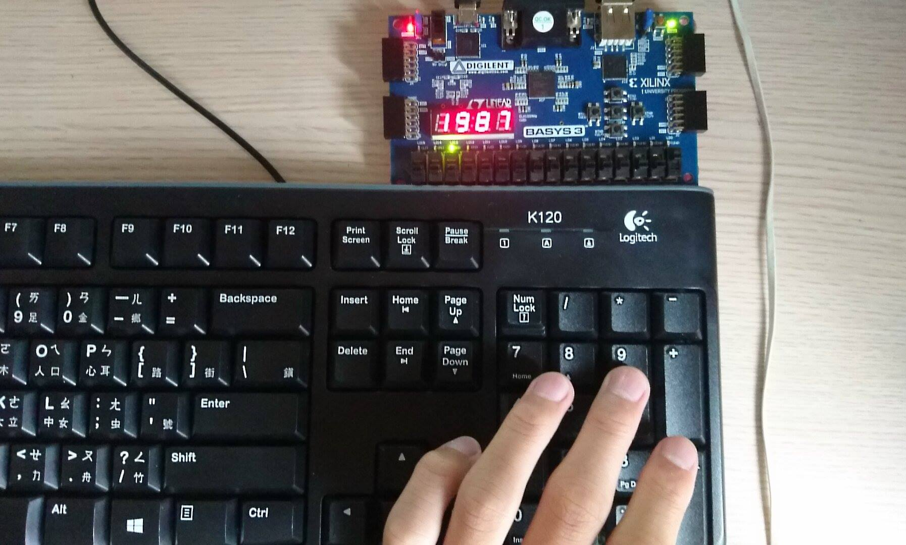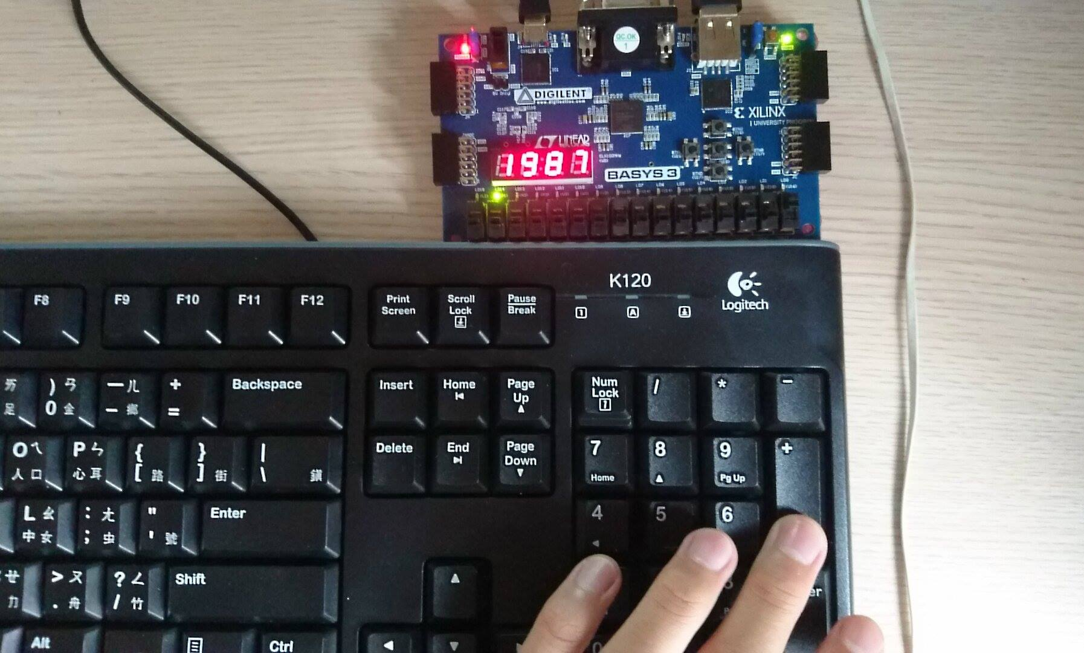
圖三 圖四
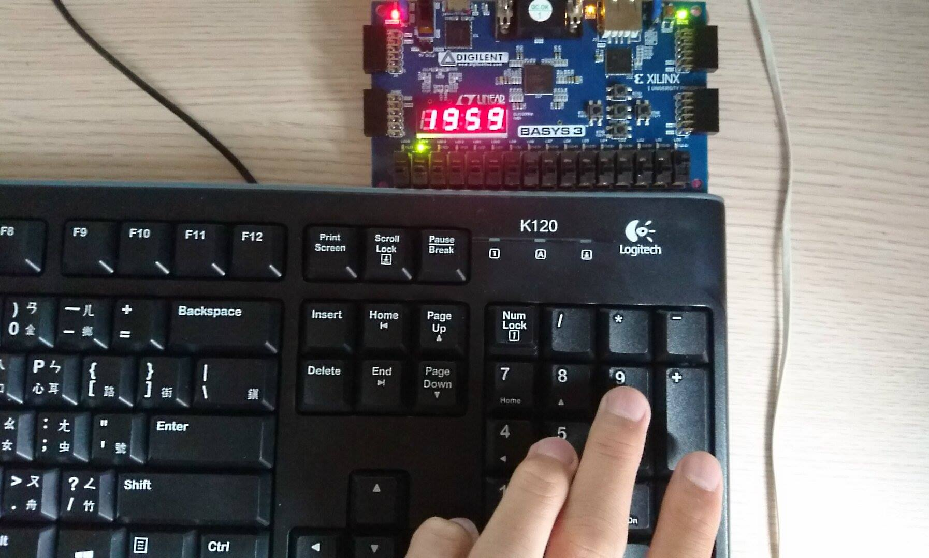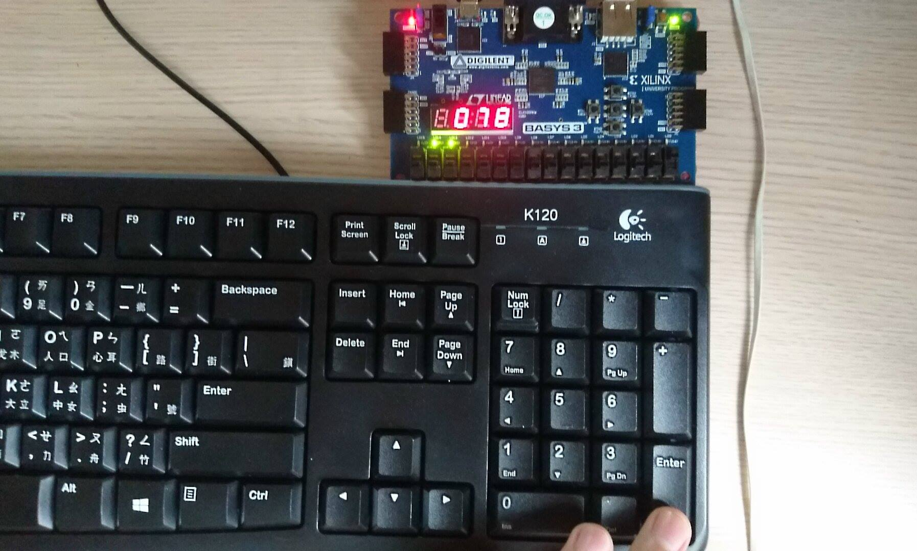
2. 圖五~圖八是在進行"87 - 98 = -21"的過程(減法)。
- 圖五當state==2'b01，可以對第一個數輸值。
- 圖六當按下"-"鍵state會從2'b01轉換至2'b10。
- 圖七當state==2'b10，可以對第二個數輸值。
- 圖八當按下"ENTER"鍵會顯示出運算結果。
圖五 圖六
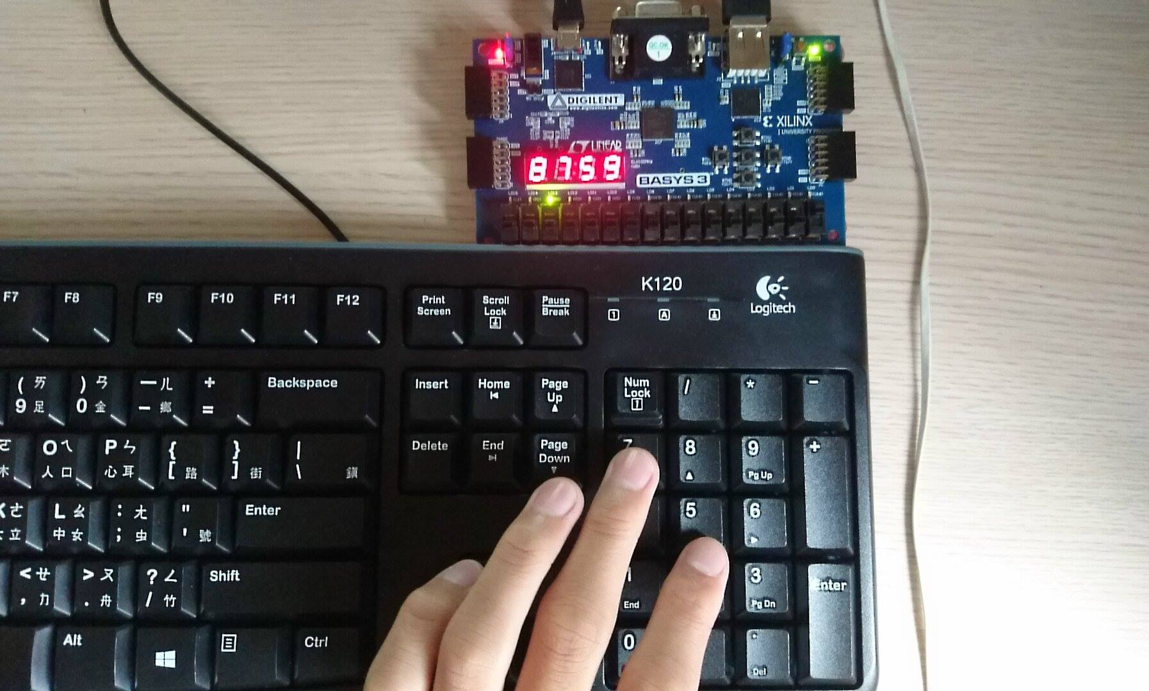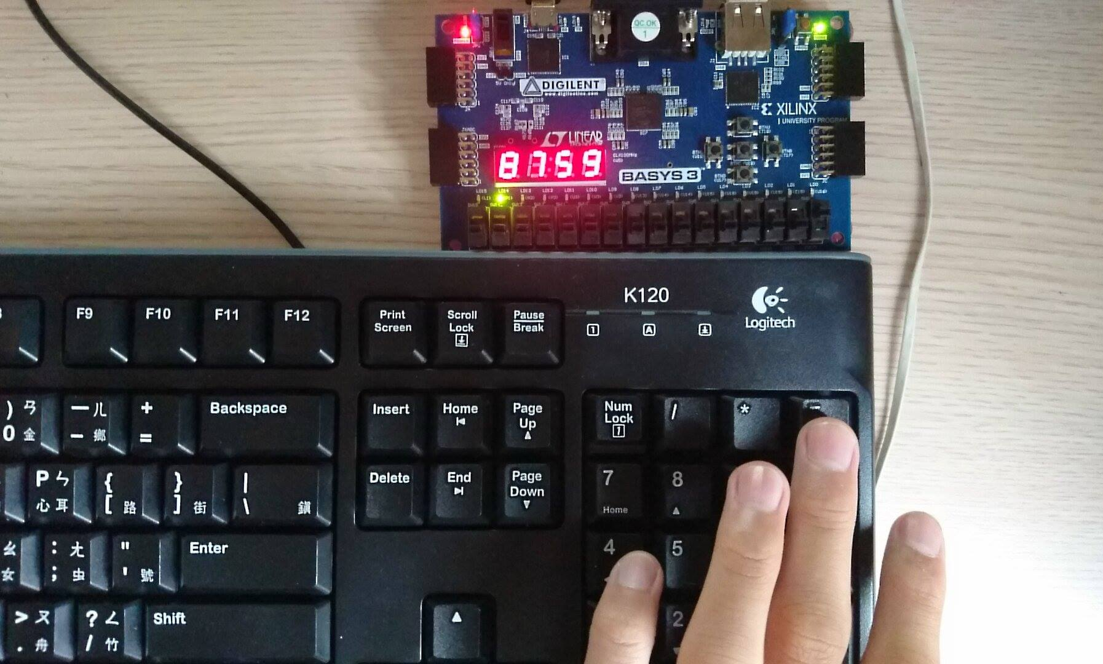

圖七 圖八
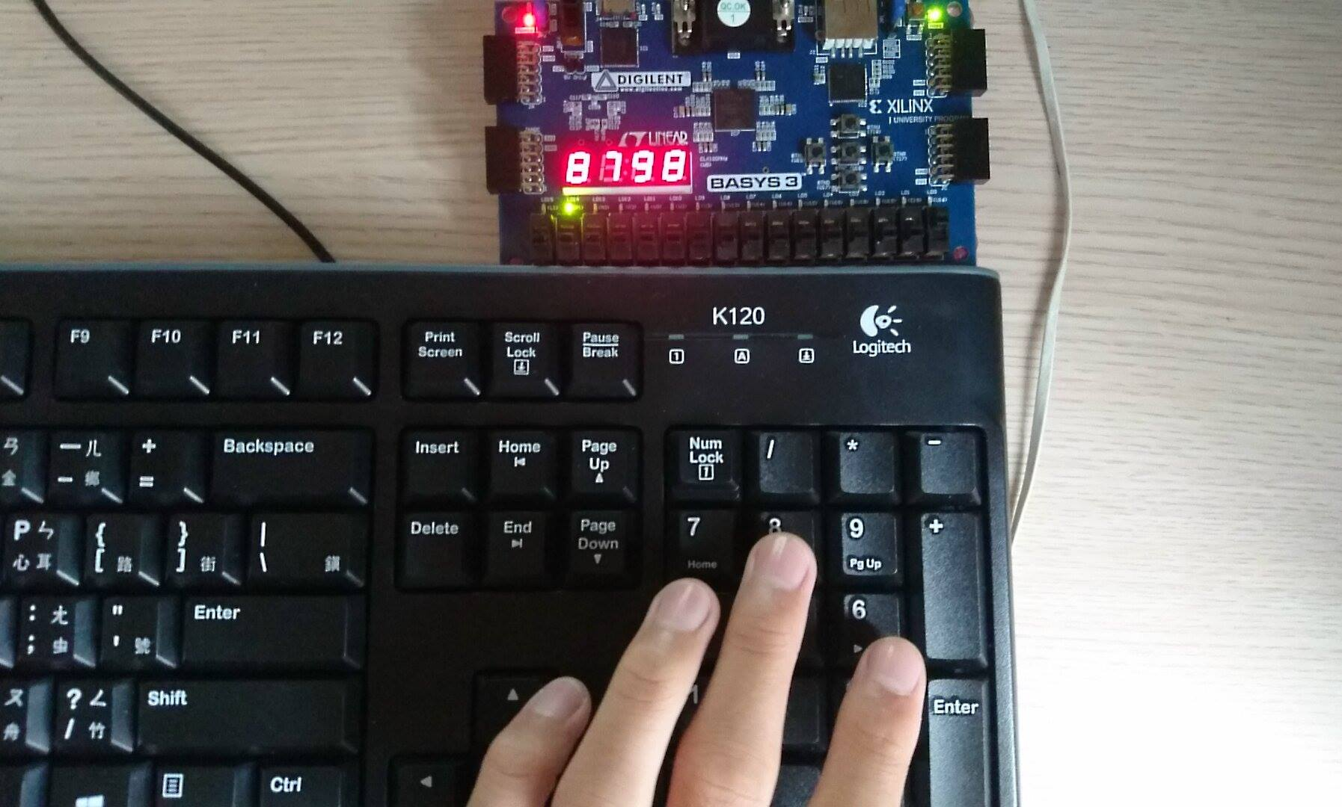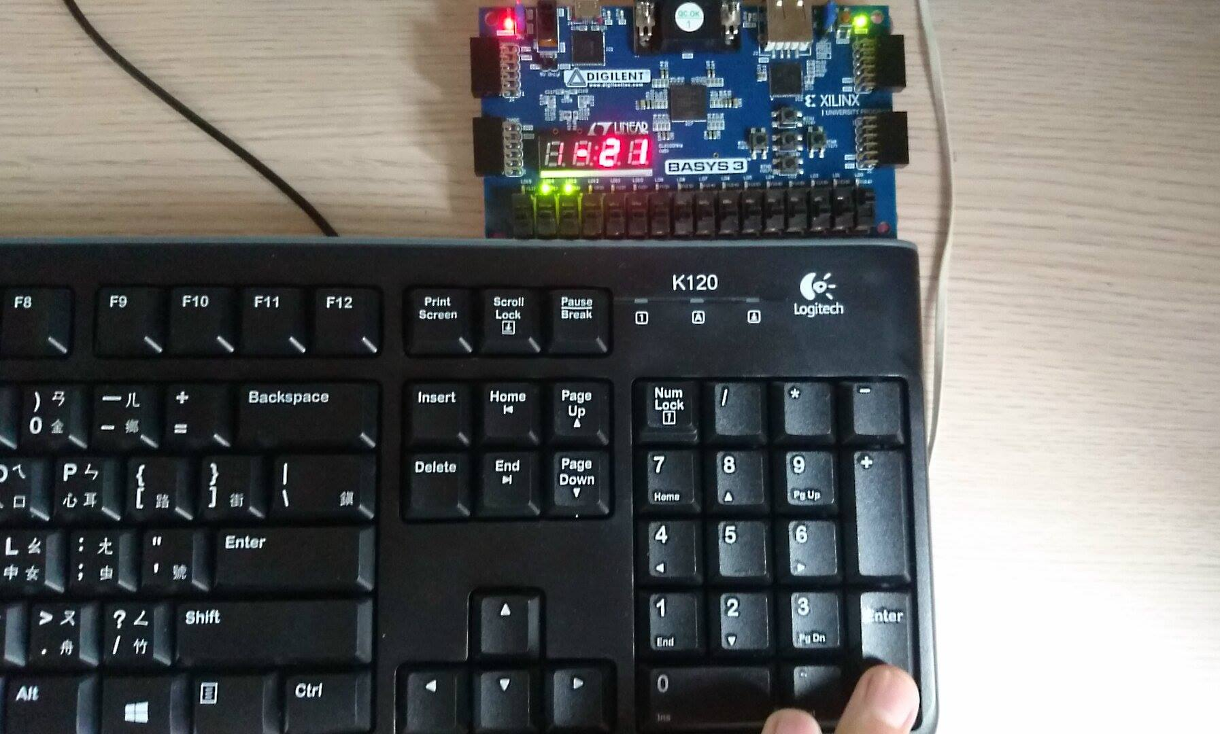

3. 圖九~圖十一是在進行"52 - 49 = 03"的過程(減法)。
- 圖九當按下"-"鍵state會從2'b01轉換至2'b10。
- 圖十當按下" ENTER "鍵state會從2'b10轉換至2'b11。
- 圖十一當按下"ENTER"鍵會顯示出運算結果。
圖九 圖十 圖十一
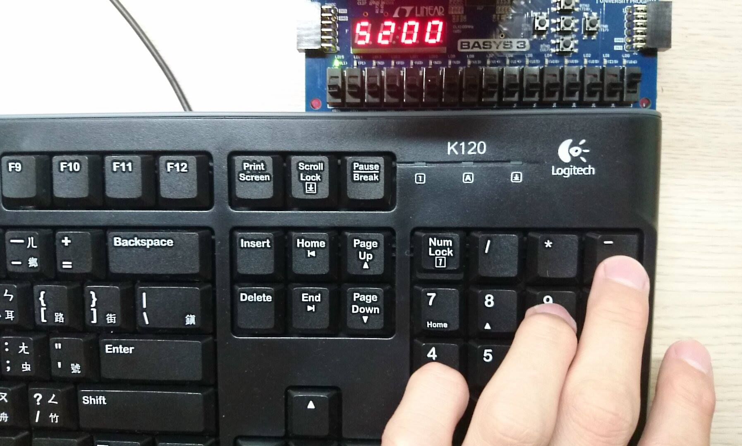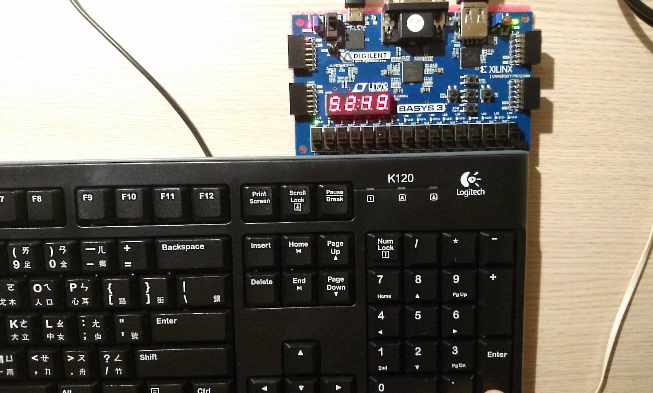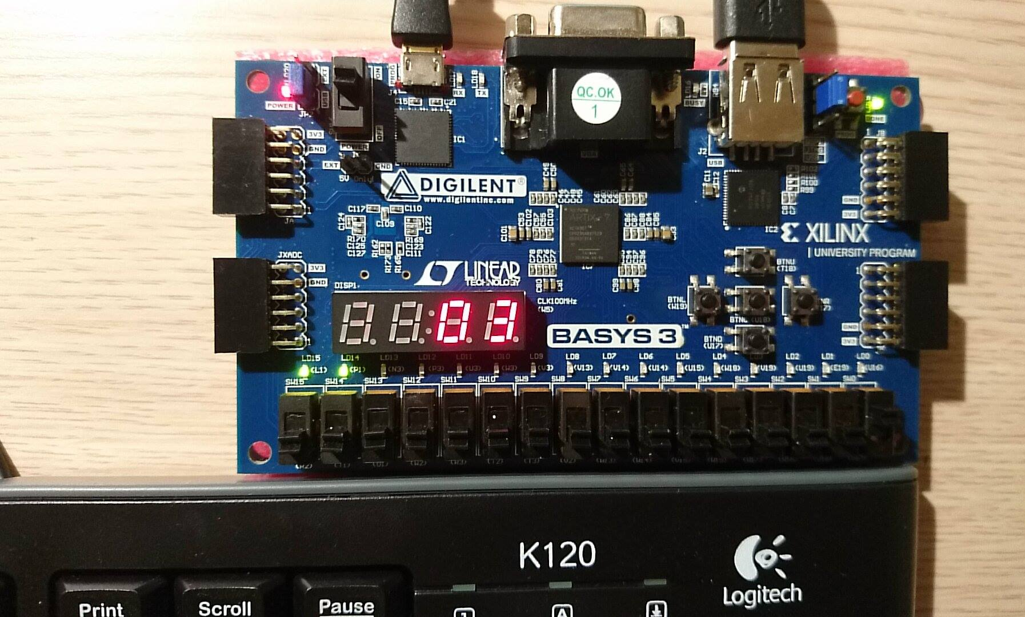

4. 圖十二~圖十四是在進行"98 * 69 = 6762"的過程(乘法)。
- 圖十二當按下"*"鍵state會從2'b01轉換至2'b10。
- 圖十三當按下" ENTER "鍵state會從2'b10轉換至2'b11。
- 圖十四當按下"ENTER"鍵會顯示出運算結果。
圖十二 圖十三 圖十四
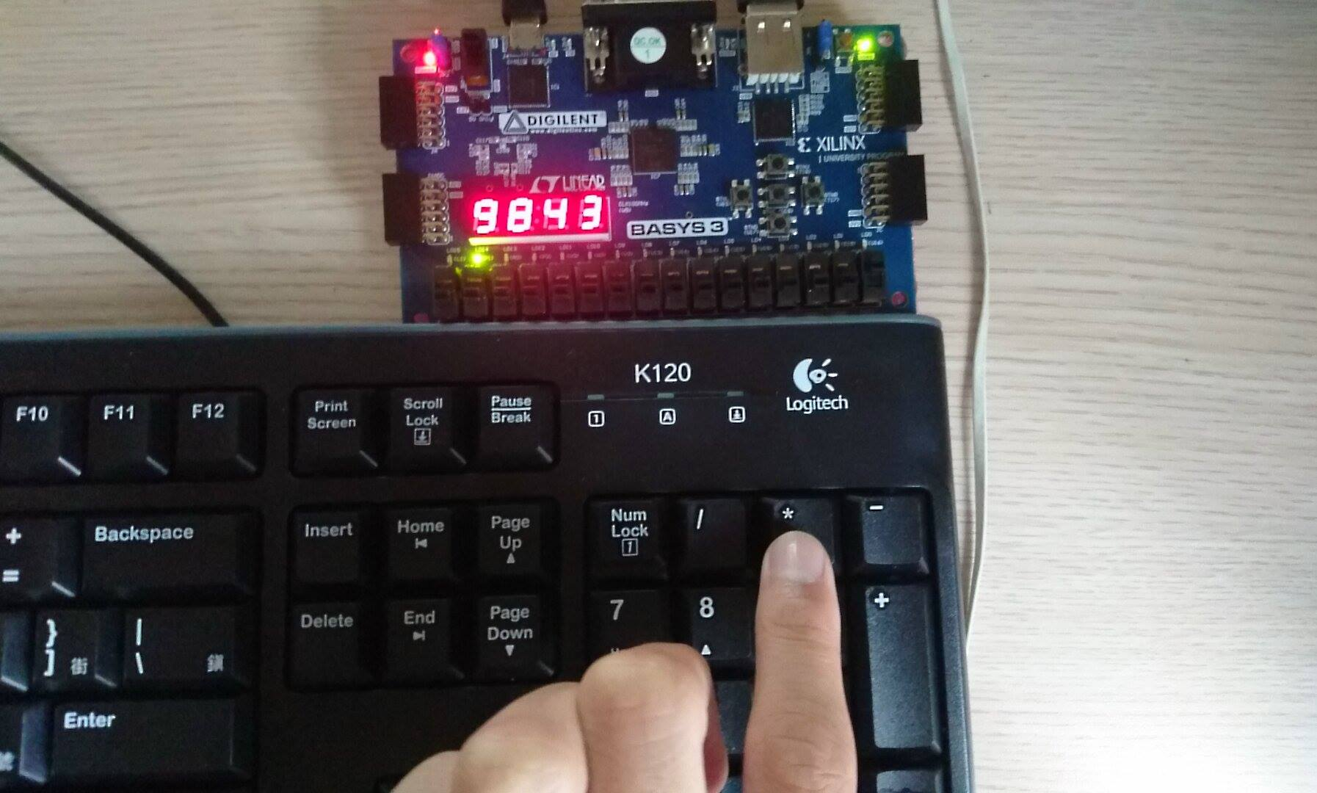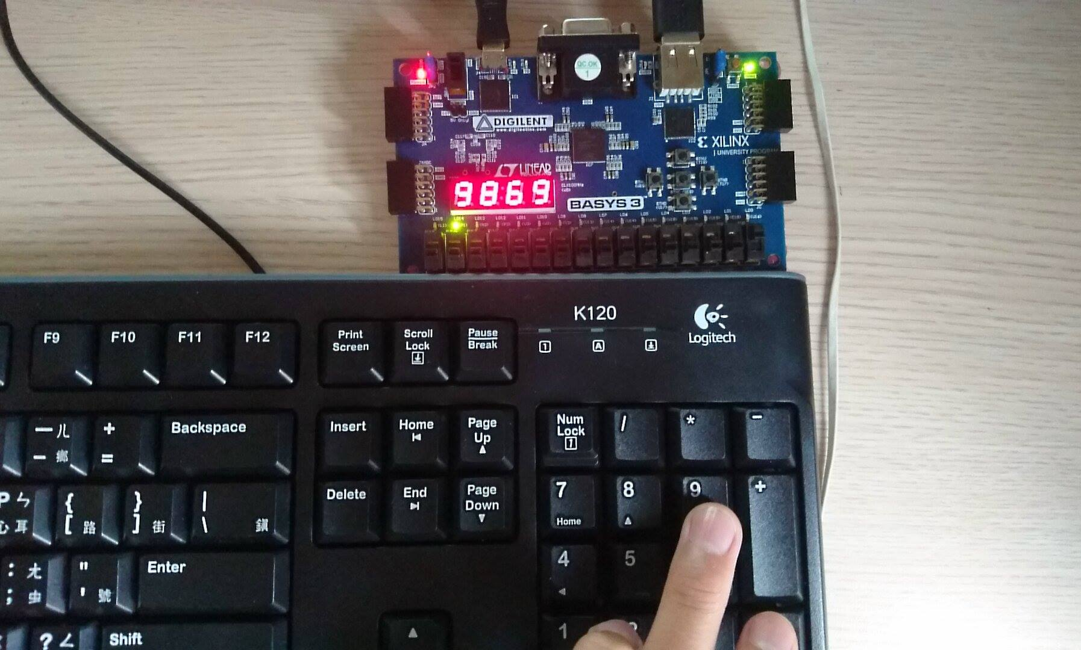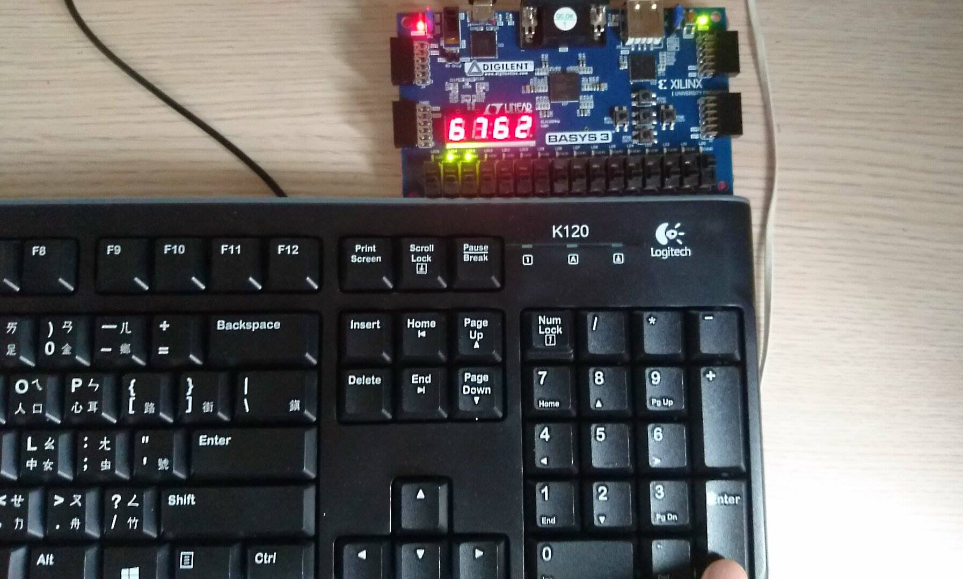

Discussion
- decoder
把KeyboradDecoder包在這個module的目的在於，使KeyboradDecoder影響範圍只限在這個module內，不會因產生不規則的訊號而破壞結果。
- read
特別在此設計切換每一個state的條件都不同，目的在於能避免彼此間互相影響，以及避免key_valid產生多的突波使state跳得太快。
- add
當increase + in1 + in2超過4'd15時會有overflow的產生，因此多接一個check訊號出來判斷是否有overflow的產生，若有overflow的產生，便使運算出來的值再加上4'd6(經驗使然)使結果產生應有的值。
- sub
想法來源：ex. X-Y=-Z, Y>X Z = 10 – Y + X。

- Implement the “Caps” control in the keyboard. When you press A-Z and a-z in the keyboard, the ASCII code of the pressed key (letter) is shown on 7-bit LEDs.
4.1 Press “Caps Lock” key to change the status of capital/lower case on the keyboard. Use a led to indicate the status of capital/lowercase in the keyboard and show the ASSCII code of the pressed key one 7-bit LEDS.
4.2 Implement the combinational keys. When you press “Shift” and the letter keys at the same time. The 7-bit LEDs will show the ASCII code of the uppercase/lowercase of the pressed letter when the “Caps Lock” is at the lowercase/uppercase status.
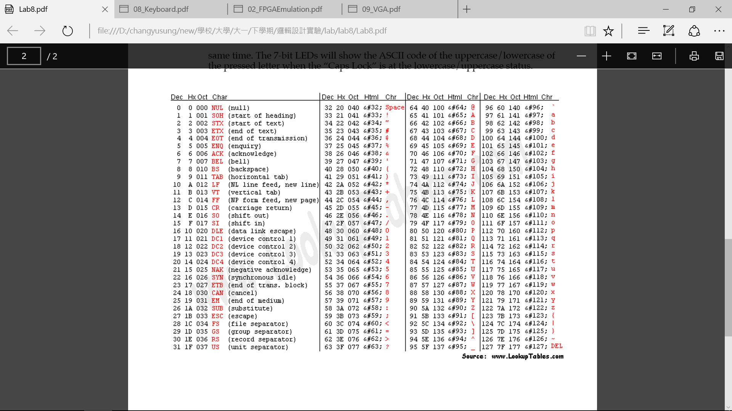
Design Specification
Input：clk,rst;
Output：ssd_ctl[3:0],seg[7:0], caps,shift, ASCII[7:0];
Inout：PS2_DATA,PS2_CLK; //V17控制rst，當rst==0時會產生rst的訊號
Design Implementation
Logic function :
- top：
此module，專門拿來呼叫其他小moudule的。
此module還以decoder接出來的caps和shift訊號做為要顯示大寫或小寫英文字母的ASCII code。
- caps==shift時，顯示小寫英文字母的ASCII code。
- caps!=shift時，顯示大寫英文字母的ASCII code。
- decoder：
此module是用來讀取從key_board輸入值，並轉成BCD的形式。
- 取值的方法與第一題同，都是用key_down[last_change] && key_valid的方式判斷last_change為何值的被按下去。
- 這設計以key_down[9’b0_0101_1000]作為給caps值的DFF的clk。這樣可以使當按下”caps”鍵時就會進行存值。
- 當按下”caps”鍵時，caps<=~caps即可改變現在的狀態。
- shift是做一個當按下”shift”鍵時shift==1，沒按時shift==0。
- KeyboardDecoder：
這個module主要的目的是讀取鍵盤的值。
- key_down是表示那一個鍵有沒有被按下去；last_change是表示按鍵按下去的值；key_valid在按鍵被按下去或放開的當下方會產生一個突波(理論上)。
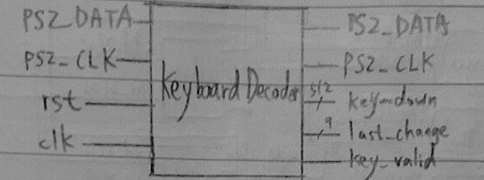

Result (caps==1時顯示大寫；caps==0時顯示小寫)(按下”shift”鍵時shift==1)
  - 圖一：caps==1,shift==0時，當按下”f”鍵顯示01000110(F)。
  - 圖二：caps==1,shift==1時，當按下”f”鍵顯示01100110(f)。
  - 圖三：caps==0,shift==0時，當按下”d”鍵顯示01100100(D)。
  - 圖四：caps==0,shift==1時，當按下”d”鍵顯示01000100(d)。
圖一 圖二 圖三 圖四
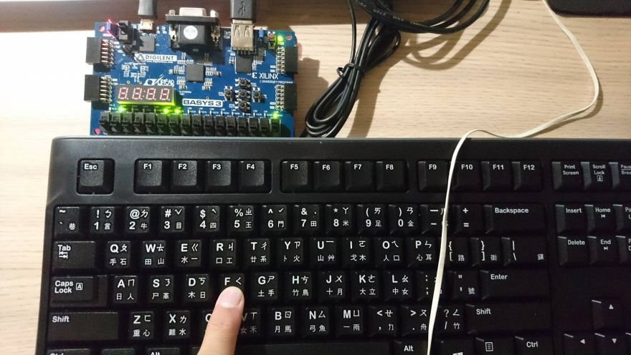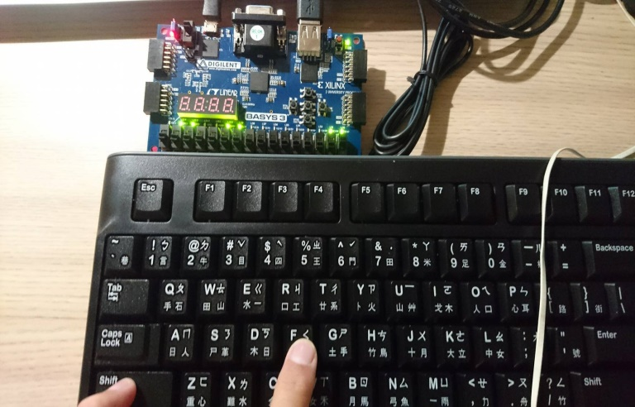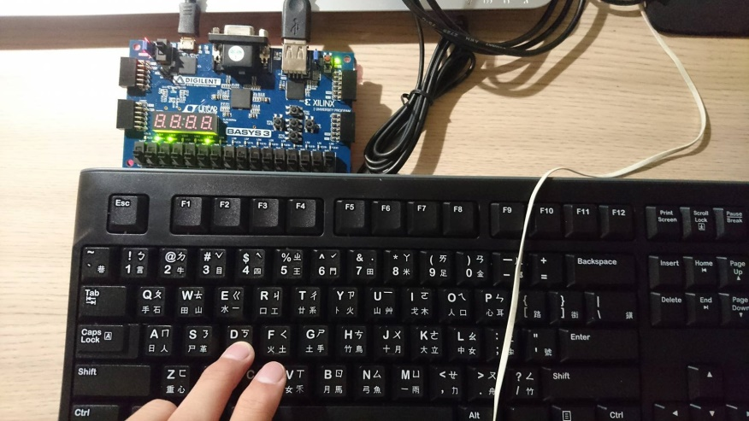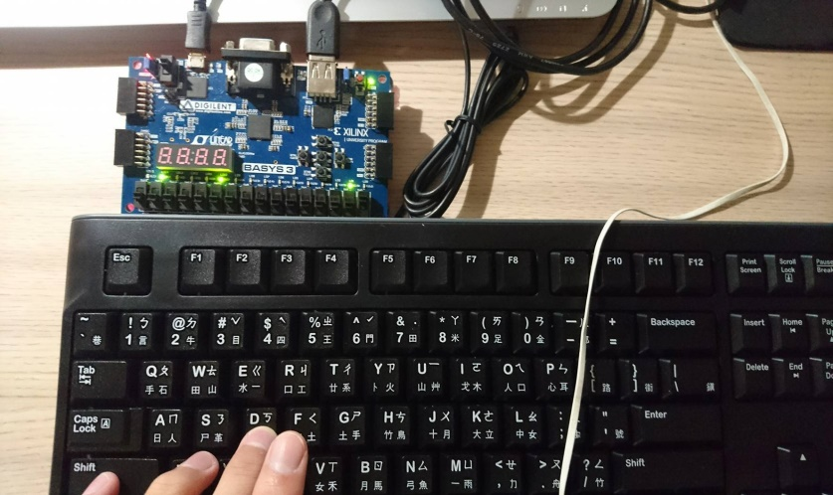
Discussion
- decoder
這設計以key_down[9’b0_0101_1000]作為給caps值的DFF的clk。這樣可以使當按下”caps”鍵時就會進行存值。
- 由於大寫與小寫字母的ASCII code都剛好相差8’d32(小寫>大寫)，因此在做給
ASCII code值時可以運用這個特性，不用把每個字母大小寫的ASCII code都解碼。
Conclusion：
這次的lab做的真的頗挫折的，尤其在做讀key_board值的部分不得已看了好幾天的日出，因為好像當按下按鍵的剎那間，key_valid訊號貌似會產生多個小突波，導致輸值的時候都無法如心所願，不過很感謝助教細心的指導我，真的很感恩助教教我”盡量使切換每個state的條件都不同”這個方法，巧妙的避開key_valid和key_down可能產生的雜訊，真的很感恩。

